# Антикризисное управление финансами при угрозе банкротства

## Overview

Исх.данные  
НЕТТО  
Активы  
Капитал  
Ликв.  
Налоги  
Затраты  
Эфф-ть  
Фин.ресурсы  
Модели

# Sheet 1: Исх.данные

|  |  |  |  |  |  |
| --- | --- | --- | --- | --- | --- |
|  | Инфляция, % |  |  |  |  |
| Строка | Показатель, тыс.грн | 1/1/1995 | 1/1/1996 | 1/1/1997 | 1/1/1998 |
| **АКТИВ** | | 1/1/1995 | 1/1/1996 | 1/1/1997 | 1/1/1998 |
|  | I . Основные ср-ва и прочие внеоборотные активы |  |  |  |  |
| 010 | Основные ср-ва (остаточн.ст-ть) | 254.2 | 251.3 | 1,907.7 | 2,104.0 |
| 011 | Износ | 870.7 | 881.2 | 3,757.6 | 3,701.9 |
| 012 | Основные ср-ва (первонач.ст-ть) | 1,124.9 | 1,132.5 | 5,665.3 | 5,805.9 |
| 020 | Немат.активы(остаточн.ст-ть) |  | 136.2 | 136.2 | 136.2 |
| 021 | Износ |  |  |  |  |
| 022 | Немат.активы(первонач.ст-ть) |  | 136.2 | 136.2 | 136.2 |
| 030 | Незаверш.кап.вложения |  |  |  |  |
| 035 | Оборудование |  |  |  |  |
| 040 | Долгосрочн.фин.вложения |  |  |  |  |
| 050 | Расчеты с участниками |  |  |  |  |
| 060 | Прочие внеоборотные активы |  |  |  |  |
| 070 | ИТОГО по разделу I | 254.2 | 387.5 | 2,043.9 | 2,240.2 |
|  |  |  |  |  |  |
|  | II. Запасы и затраты |  |  |  |  |
| 080 | Производств.запасы | 15.4 | 51.3 | 54.3 | 37.3 |
| 090 | Животные на выращивании |  |  |  |  |
| 100 | МБП (остаточн.ст-ть) | 0.9 | 1.0 | 2.8 | 1.9 |
| 101 | Износ | 0.2 | 0.4 | 1.0 | 0.4 |
| 102 | МБП (первонач.ст-ть) | 1.1 | 1.4 | 3.8 | 2.3 |
| 110 | Незавершенное пр-во |  |  |  |  |
| 120 | Расходы будущих периодов | 3.6 | 55.1 | 40.3 | 49.1 |
| 130 | Готовая продукция | 48.4 | 149.7 | 235.5 | 247.4 |
| 140 | Товары(покуп.ст-ть) |  |  |  |  |
| 141 | Наценка |  |  |  |  |
| 142 | Товары(продажн.ст-ть) |  |  |  |  |
| 150 | ИТОГО по разделу II | 68.3 | 257.1 | 332.9 | 335.7 |
|  |  |  |  |  |  |
|  | III. Денежные ср-ва,расчеты и прочие активы |  |  |  |  |
| 160 | Товары отгружены-срок опл.не наступил | 0.3 |  |  |  |
| 165 | Товары отгружены-не оплач.в срок | 8.0 | 40.1 | 47.5 |  |
|  | Расчеты с дебеторами: |  |  |  |  |
| 170 | - срок оплаты не наступил |  |  |  |  |
| 180 | - неоплаченные в срок |  |  |  |  |
| 190 | - по векселям полученным |  |  |  |  |
|  | - по налоговым расчетам |  |  |  | 2.0 |
| 200 | - с бюджетом |  |  |  |  |
| 210 | - с персоналом по прочим операциям |  |  |  |  |
| 220 | - по авансам выданным |  |  |  |  |
| 230 | - с дочерними предприятиями |  |  |  |  |
| 240 | - с прочими дебиторами | 3.6 | 2.4 | 3.3 | 11.3 |
| 250 | Краткосрочные фин.вложения |  |  |  |  |
|  | Денежные ср-ва |  |  |  |  |
| 260 | - касса |  |  |  |  |
| 270 | - расчетный счет |  |  |  | 11.3 |
| 280 | - валятный счет |  |  |  |  |
| 290 | - прочие денежные ср-ва |  |  |  |  |
| 300 | Использование заемных ср-в |  |  |  |  |
| 305 | Расходы по незаконч.кап.ремонту |  |  |  |  |
| 310 | Прочие оборотные активы |  |  |  | 28.3 |
| 320 | ИТОГО по разделу III | 11.9 | 42.5 | 50.8 | 52.9 |
| 330 | Убытки прошлых лет |  |  |  |  |
| 340 | Убытки отчетного года |  | 0.4 | 131.0 |  |
| 350 | БАЛАНС | 334.4 | 687.5 | 2,558.6 | 2,628.8 |
|  |  |  |  |  |  |
| **ПАССИВ** | | 1/1/1995 | 1/1/1996 | 1/1/1997 | 1/1/1998 |
|  | I. Источники собственных и приравненных к ним средств |  |  |  |  |
| 400 | Уставный фонд | 254.2 | 368.7 | 368.7 | 368.7 |
| 405 | Дополнительный капитал |  |  | 1,728.9 | 1,991.8 |
| 410 | Резервнй фонд |  | 61.8 |  |  |
| 420 | Финансирование кап.вложений |  |  |  |  |
| 425 | Расчеты за имущество |  |  |  |  |
| 430 | Спец.фонды и целевое финансирование | 8.5 | 8.0 |  | 2.2 |
| 440 | Амортизационный фонд-полное восст. | 0.2 | 3.5 | 20.7 | 79.2 |
| 445 | Амортизационный фонд-кап.ремонт |  |  |  |  |
| 450 | Расчеты с участниками |  |  |  |  |
| 455 | Доходы будущих периодов |  |  |  |  |
| 460 | Резерв предст.расх.и платежей |  |  |  |  |
| 470 | Нераспред.прибыль прошлых лет | 4.8 |  |  |  |
| 480 | Прибыль-нераспр.отчетного года |  |  |  |  |
| 481 | Прибыль-исп.в отчетном году |  | 135.2 | 95.5 | 162.4 |
| 482 | Прибыль-отчетного года |  | 134.8 |  |  |
| 485 | Убытки прошлых лет |  |  |  | 131.0 |
| 486 | Убытки отчетного года |  |  |  | 333.6 |
| 490 | ИТОГО по разделу I | 267.7 | 442.0 | 2,118.3 | 1,977.3 |
|  |  |  |  |  |  |
|  | II. Долгосрочные пассивы |  |  |  |  |
| 500 | Долгосрочные кредиты банков |  |  |  |  |
| 510 | Долгосрочные заемные средства |  |  |  | 100.6 |
| 520 | Долгосрочные кредиты и займы,непогашенные в срок |  |  |  |  |
| 530 | ИТОГО по разделу II | 0.0 | 0.0 | 0.0 | 100.6 |
|  |  |  |  |  |  |
|  | III. Расчеты и прочие пассивы |  |  |  |  |
| 600 | Краткосрочные кредиты банков |  |  |  |  |
| 610 | Краткосрочные заемные средства |  |  |  |  |
| 620 | Краткосрочные кредиты и займы, не погашенные в срок |  |  |  |  |
|  | Расчеты с кредиторами |  |  |  |  |
| 630 | - за товары и работы, срок упл.не наст. | 13.0 |  |  |  |
| 640 | - за товары и работы не опл.в срок |  | 102.4 | 126.5 | 36.2 |
| 650 | - по векселям выданным |  |  |  |  |
| 660 | - по авансам полученным | 26.1 | 60.2 | 38.8 | 51.0 |
| 670 | - с бюджетом | 18.1 | 12.8 | 125.8 | 256.4 |
| 680 | - по внебюджетным платежам | 0.4 | 9.3 | 22.7 | 22.4 |
| 690 | - по страхованию | 2.9 | 21.4 | 44.2 | 100.8 |
| 700 | - по оплате труда | 5.9 | 38.3 | 78.9 | 71.1 |
| 710 | - с дочерними предприятиями |  |  |  |  |
| 720 | - с прочими кредиторами | 0.3 | 1.1 | 3.4 | 13.0 |
| 730 | Ссуды для работников |  |  |  |  |
| 740 | Прочие краткосрочные пассивы |  |  |  |  |
| 750 | ИТОГО по разделу III | 66.7 | 245.5 | 440.3 | 550.9 |
| 760 | БАЛАНС | 334.4 | 687.5 | 2,558.6 | 2,628.8 |
|  |  | 334.4 | 687.5 | 2558.6 | 2628.8 |
|  |  |  |  |  |  |
| Строка | Показатель | 1995 | 1996 | 1997 |  |
| **ОТЧЕТ О ФИНАНСОВЫХ РЕЗУЛЬТАТАХ И ИХ ИСПОЛЬЗОВАНИИ** | | | | |  |
| 010 | Выручка от реализации | 1,037.0 | 1,108.6 | 413.0 |  |
| 011 | Государственное регулирование цен |  |  |  |  |
| 015 | Налог на добавленную стоимость | 175.4 | 184.8 | 69.0 |  |
| 040 | Затраты на пр-во реализованной продукции | 726.8 | 959.3 | 505.0 |  |
| 050 | Результат от реализации | 134.8 | -35.5 | -161.0 |  |
| 060 | Результат от прочей реализации |  |  |  |  |
| 061 | - в том числе от реал.осн.ф, немат.акт. |  |  |  |  |
| 070 | Доходы и расходы от внереализац.опер. |  |  | -10.0 |  |
| 071 | - в том числе по дох.активам |  |  |  |  |
| 072 | - в том числе штрафы и неустойки |  |  |  |  |
| 080 | Всего прибылей и убытков | 134.8 | -35.5 | -171.0 |  |
| 090 | Балансовая прибыль или убыток | 134.8 | -35.5 | -171.0 |  |
| 091 | - в том числе от завышения цен |  |  |  |  |
| 100 | Фактические обьемы производства | 1016.6 | 925.0 |  |  |
|  |  |  |  |  |  |
|  | II. Использование прибыли |  |  |  |  |
| 200 | Платежи в бюджет | 26.3 |  | 56.6 |  |
| 210 | Отчисления в резервный фонд |  |  |  |  |
| 220 | Исп.-производственное развитие |  |  |  |  |
| 230 | Исп.-социальное развитие | 13.5 | 22.4 |  |  |
| 240 | Ипс.-поощрения | 11.8 | 9.0 |  |  |
| 245 | Исп.-дивиденды |  |  |  |  |
| 250 | Исп.-изьятие выручки |  |  |  |  |
| 260 | Исп.-прочие цели | 83.6 | 64.1 | 106.0 |  |
|  | ИТОГО | 135.2 | 95.5 | 162.6 |  |
|  |  |  |  |  |  |
|  | III. Платежи в бюджет |  |  |  |  |
| 310 | Налог на прибыль | 26.3 |  |  |  |
| 360 | НДС-с реализации | 118.9 | 135.3 | 51.0 |  |
| 365 | НДС-с импорта |  |  |  |  |
| 350 | Подоходный налог | 30.6 | 46.1 |  |  |
| 315 | Амортизация | 0.6 |  |  |  |
| 305 | Плата за землю | 22.6 | 31.2 |  |  |
| 320 | Отчисления на геолого-разв.работы | 0.3 | 18.0 |  |  |
| 325 | Арендная плата | 45.9 |  |  |  |
| 330 | Плата за исп.природных ресурсов | 10.7 | 10.3 | 16.0 |  |
| 335 | Плата за загрязнение окр.среды |  |  |  |  |
| 340 | Плата за воду |  |  |  |  |
| 345 | Фонд ликвидации посл.аварии на ЧАЭС | 33.7 | 43.6 | 25.0 |  |
| 355 | Разница в цене на газ |  |  |  |  |
| 370 | Налог с владельцев транспортных ср-в |  | 1.1 |  |  |
| 375 | Рентные платежи |  |  |  |  |
| 380 | Местные налоги и сборы | 2.9 | 3.6 |  |  |
| 390 | Прочие налоги и платежи |  | 30.4 | 73.0 |  |
| 395 | Экономические санкции | 6.5 | 1.5 |  |  |
|  | ИТОГО | 299.0 | 321.1 | 165.0 |  |
| 400 | Отсроченные и рассроченные платежи |  |  |  |  |
|  |  |  |  |  |  |
|  | Отчисления в Пенсионный фонд | 91.4 | 123.3 | 76.0 |  |
|  | Отчисления на соц.страхование | 12.9 | 17.1 | 8.0 |  |
|  | Отчисления в иннов,охр.труда,дор.работы фонды | 13.3 | 17.6 | 3.0 |  |
|  | Отчисления в фонд занятости | 5.2 | 7.5 | 2.0 |  |
|  | ИТОГО | 421.8 | 486.6 | 252.0 |  |

# Sheet 2: НЕТТО

|  |  |  |  |  |  |  |  |  |  |
| --- | --- | --- | --- | --- | --- | --- | --- | --- | --- |
| ***Аналитический баланс - нетто*** | | | | | | | | | |
|  |  | **1/1/1995** | | **1/1/1996** | | **1/1/1997** | | **1/1/1998** | |
|  |  | **тыс.грн** | **%** | **тыс.грн** | **%** | **тыс. грн** | **%** | **тыс. грн** | **%** |
| **АКТИВ** |  |  |  |  |  |  |  |  |  |
| Недвижимость |  |  |  |  |  |  |  |  |  |
| Всего |  | 254.2 | 76.02% | 387.5 | 56.36% | 2043.9 | 79.88% | 2240.2 | 85.22% |
| Текущие активы |  |  |  |  |  |  |  |  |  |
| Всего |  | 80.2 | 23.98% | 300.0 | 43.64% | 514.7 | 20.12% | 388.6 | 14.78% |
| в т.ч. : |  |  |  |  |  |  |  |  |  |
| - производственные запасы |  | 15.4 | 4.61% | 51.3 | 7.46% | 54.3 | 2.12% | 37.3 | 1.42% |
| - готовая продукция |  | 48.4 | 14.47% | 149.7 | 21.77% | 235.5 | 9.20% | 247.4 | 9.41% |
| - денежные средства |  | 0.0 | 0.00% | 0.0 | 0.00% | 0.0 | 0.00% | 11.3 | 0.43% |
| - дебиторская задолженность |  | 3.6 | 1.08% | 2.4 | 0.35% | 3.3 | 0.13% | 13.3 | 0.51% |
| **ПАССИВ** |  |  |  |  |  |  |  |  |  |
| Источники собственных средств |  |  |  |  |  |  |  |  |  |
| Всего |  | 267.7 | 80.05% | 442.0 | 64.29% | 2118.3 | 82.79% | 1977.3 | 75.22% |
| Заемные средства |  |  |  |  |  |  |  |  |  |
| Всего |  | 66.7 | 19.95% | 245.5 | 35.71% | 440.3 | 17.21% | 550.9 | 20.96% |
| в т.ч. : |  |  |  |  |  |  |  |  |  |
| - долгосрочные кредиты банка |  | 0.0 | 0.00% | 0.0 | 0.00% | 0.0 | 0.00% | 100.6 | 3.83% |
| - краткосрочные кредиты банка |  | 0.0 | 0.00% | 0.0 | 0.00% | 0.0 | 0.00% | 0.0 | 0.00% |
| - расчеты с кредиторами |  | 66.7 | 19.95% | 245.5 | 35.71% | 440.3 | 17.21% | 550.9 | 20.96% |
|  |  |  |  |  |  |  |  |  |  |
|  |  |  |  |  |  |  |  |  |  |
| БАЛАНС |  | 334.4 |  | 687.5 |  | 2558.6 |  | 2628.8 |  |

# Sheet 3: Активы

|  |  |  |  |  |  |  |  |
| --- | --- | --- | --- | --- | --- | --- | --- |
| ***Оценка активов*** | | | | | | | |
| **Показатель** | **1/1/1995** | **1/1/1996** | **1/1/1997** | **1/1/1998** |  |  |  |
| Общая сумма активов | 334.4 | 687.5 | 2558.6 | 2628.8 |  |  |  |
| Оборотные активы | 80.2 | 300.0 | 514.7 | 388.6 |  |  |  |
| Оборотный капитал | 13.5 | 54.1 | -56.6 | -262.9 |  |  |  |
| Коэф.отвлечения об.ср-в в запасы | 20% | 17% | 11% | 10% |  |  |  |
| Коэф.отвлечения об.ср-в в деб.задолж. | 15% | 14% | 10% | 3% |  |  |  |
| Коэф.отвлечения об.ср-в в гот.продукцию. | 60% | 50% | 46% | 64% |  |  |  |
| Коеф.просроченности деб.задолженности | 67% | 94% | 94% | 0% |  |  |  |
| Коэф.оборач.активов | 2.0 | 0.7 | 0.2 | - |  |  |  |
| Коэф.оборач.текущих активов | 12.9 | 3.7 | 0.8 | - |  |  |  |
| Коэф.оборач.тов-мат.ценностей | 105.7 | 35.3 | 12.0 | - |  |  |  |
| Коэф.оборач.деб.задолженности | 38.1 | 23.8 | 13.3 | - |  |  |  |
| Период оборота активов | 177.4 | 527.1 | 2260.9 | - |  |  |  |
| Период оборота текущих активов | 27.8 | 97.4 | 448.6 | - |  |  |  |
| Период оборота тов-мат.ценностей | 3.4 | 10.2 | 29.9 | - |  |  |  |
| Средн.период инкассации деб.задолж. | 9.4 | 15.1 | 27.1 | - |  |  |  |
| Коеф.износа осн.фондов | 77% | 78% | 66% | 64% |  |  |  |
| Коэф.обновления выбытия внеоборотн.активов | 1% | 400% | 2% | - |  |  |  |

# Sheet 4: Капитал

|  |  |  |  |  |  |  |  |
| --- | --- | --- | --- | --- | --- | --- | --- |
| ***Оценка испольлзуемого капитала*** | | | | | | | |
| **Показатель** | **Значение** | **Формула** | **Рекомендуемое значение** | **1/1/1995** | **1/1/1996** | **1/1/1997** | **1/1/1998** |
| Коэффициент автономии (независимости) | Характеризует долю средств, вложенную собственниками в имущество | Собственный капитал разделить на сумму активов | >50% | 80% | 64% | 83% | 75% |
| Коэф.фин.устойчивости | Показывает удельный вес источников, которые предприятие может использовать длительное время | Сумма собственных и долгосрочных источников разделить на сумму активов | >80% | 80% | 64% | 83% | 79% |
| Коэф.маневренности собств.капитала | Показывает, какая часть собственного капитала вложена в наиболее мобильные активы | Оборотный капитал разделить на собственный капитал | Чем больше тем лучше, однако дифференциировано в зависимости от выбранной тактики формирования активов | 5% | 12% | 4% | -13% |
| Коэф.фин.левериджа | Отношение заемных и собственных средств | Заемные средства разделить на собственные источники | В зависимости от дифференциала финансового рычага | 25% | 56% | 21% | 33% |
| Коэф.инвестирования | Показывает, насколько собственные средства вложены во внеоборотные активы | Собственные средства разделить на сумму внеоборотных активов | >100 | 105% | 114% | 104% | 88% |
| Коэф.финансирования | Отношение собственных и заемных средств | Собственный капитал разделить на сумму заемных средств | >100 | 401% | 180% | 481% | 303% |
| Маневренность собственных оборотных средств | Показывает, какая часть оборотного капитала находится в виде денежных средств | Денежные средства разделить на оборотный капитал | Чем больше тем лучше | 0% | 0% | 0% | -4% |
| Доля собственных оборотных средств в общей сумме оборотных средств | Показывает какая часть оборотных средств сформирована за счет собственных источников | Оборотный капитал разделить на сумму текущих активов | Чем больше тем лучше | 17% | 18% | 19% | -68% |

# Sheet 5: Ликв.

|  |  |  |  |  |  |  |  |
| --- | --- | --- | --- | --- | --- | --- | --- |
| ***Анализ ликвидности и платежеспособности*** | | | | | | | |
| **Показатель** | **Значение** | **Формула** | **Рекомендуемое значение** | **1/1/1995** | **1/1/1996** | **1/1/1997** | **1/1/1998** |
| Коэф.абсолютной ликвидности | Показывет, какая часть текущей задолженности может быть погашена на дату составления баланса | Сумма денежных средств и краткосрочных финансовых вложений разделить на сумму краткосрочных обязательств | 0.2...0.5 | 0.0 | 0.0 | 0.0 | 0.0 |
| Уточненный коэфф.ликвидности | Показывает, какая часть текущей задолженности может быть погашена за счет высоколиквидных активов и дебеторской задолженности | Сумма денежных средств , краткосрочных финансовых вложений , дебеторской задолженностиразделить на сумму краткосрочных обязательств | 0.6...0.9 | 0.2 | 0.2 | 0.1 | 0.0 |
| Общий коэф.ликвидности | Показывет, в какой части текущие активы покрывают краткосрочные обязательства | Сумма текущих активов разделить на сумму краткосрочных обязательств | 2...3 | 1.2 | 1.2 | 0.9 | 0.7 |
| Коэф.соотношения деб.и кред.задолженности по коммерческому кредиту | Показывает, в какой кратности поступления от дебеторской задолженности покроют кредиторскую задолженность | Дебеторская задолжен-ность разделить на сумму кредиторской задолженнос-ти | >1 | 0.2 | 0.2 | 0.1 | 0.0 |

# Sheet 6: Налоги

|  |  |  |  |  |  |  |  |  |  |
| --- | --- | --- | --- | --- | --- | --- | --- | --- | --- |
| ***Сумма налогов ,д.е.*** | | | | | | | | |  |
| ***Вид налога*** | ***1995*** |  | ***1996*** |  | ***1997*** |  |  |  |  |
| Налог на прибыль | 26.3 |  | 0.0 |  | 0.0 |  |  |  |  |
| НДС-с реализации | 118.9 |  | 135.3 |  | 51.0 |  |  |  |  |
| НДС-с импорта | 0.0 |  | 0.0 |  | 0.0 |  |  |  |  |
| Подоходный налог | 30.6 |  | 46.1 |  | 0.0 |  |  |  |  |
| Амортизация | 0.6 |  | 0.0 |  | 0.0 |  |  |  |  |
| Плата за землю | 22.6 |  | 31.2 |  | 0.0 |  |  |  |  |
| Отчисления на геолого-разв.работы | 0.3 |  | 18.0 |  | 0.0 |  |  |  |  |
| Арендная плата | 45.9 |  | 0.0 |  | 0.0 |  |  |  |  |
| Плата за исп.природных ресурсов | 10.7 |  | 10.3 |  | 16.0 |  |  |  |  |
| Плата за загрязнение окр.среды | 0.0 |  | 0.0 |  | 0.0 |  |  |  |  |
| Плата за воду | 0.0 |  | 0.0 |  | 0.0 |  |  |  |  |
| Фонд ликвидации посл.аварии на ЧАЭС | 33.7 |  | 43.6 |  | 25.0 |  |  |  |  |
| Разница в цене на газ | 0.0 |  | 0.0 |  | 0.0 |  |  |  |  |
| Налог с владельцев транспортных ср-в | 0.0 |  | 1.1 |  | 0.0 |  |  |  |  |
| Рентные платежи | 0.0 |  | 0.0 |  | 0.0 |  |  |  |  |
| Местные налоги и сборы | 2.9 |  | 3.6 |  | 0.0 |  |  |  |  |
| Прочие налоги и платежи | 0.0 |  | 30.4 |  | 73.0 |  |  |  |  |
| Экономические санкции | 6.5 |  | 1.5 |  | 0.0 |  |  |  |  |
| ИТОГО | 299.0 |  | 321.1 |  | 165.0 |  |  |  |  |
| Отсроченные и рассроченные платежи | 0.0 |  | 0.0 |  | 0.0 |  |  |  |  |
| Отчисления в Пенсионный фонд | 91.4 |  | 123.3 |  | 76.0 |  |  |  |  |
| Отчисления на соц.страхование | 12.9 |  | 17.1 |  | 8.0 |  |  |  |  |
| Отчисления в иннов,охр.труда,дор.работы фонды | 13.3 |  | 17.6 |  | 3.0 |  |  |  |  |
| Отчисления в фонд занятости | 5.2 |  | 7.5 |  | 2.0 |  |  |  |  |
| **ИТОГО** | **421.8** |  | **486.6** |  | **252.0** |  |  |  |  |
|  |  |  |  |  |  |  |  |  |  |
|  |  |  |  |  |  |  |  |  |  |
|  | 1995 | | 1996 | | 1997 | |  |  |  |
| Налоги, входящие в цену реализации (НДС) | 118.9 | 30% | 135.3 | 31% | 51.0 | 20% |  |  |  |
| Косв.налоги относимые на себестоимость (внебюдж.фонды) | 13.3 | 3% | 17.6 | 4% | 3.0 | 1% |  |  |  |
| Налоги от заработной платы, входящие в себестоимость | 143.2 | 37% | 191.5 | 43% | 111.0 | 44% |  |  |  |
| Прочие налоги, относимые на себестоимость | 83.0 | 21% | 94.6 | 21% | 89.0 | 35% |  |  |  |
| Налог на прибыль | 26.3 | 7% | 0.0 | 0% | 0.0 | 0% |  |  |  |
| Санкции, уплачиваемые из прибыли | 6.5 | 2% | 1.5 | 0% | 0.0 | 0% |  |  |  |
| **ИТОГО** | **391.2** | 100% | **440.5** | 100% | **254.0** | 100% |  |  |  |
|  |  |  |  |  |  |  |  |  |  |
|  |  |  |  |  |  |  |  |  |  |
|  |  |  |  |  |  |  |  |  |  |
|  |  |  |  |  |  |  |  |  |  |
| **Показатель** | ***1995*** |  | ***1996*** |  | ***1997*** |  |  |  |  |
| Налогоемкость реализованной продукции | 38% |  | 40% |  | 62% |  |  |  |  |
| Коэффициент налогообложения издержек | 31% |  | 30% |  | 40% |  |  |  |  |
| Коэффициент налогообложения доходов | 13% |  | 14% |  | 13% |  |  |  |  |

# Sheet 7: Затраты

|  |  |  |  |  |  |  |
| --- | --- | --- | --- | --- | --- | --- |
| ***СТРУКТУРА СЕБЕСТОИМОСТИ, тыс. д.е.*** | | | | | | |
|  | ***1995*** | | ***1996*** | | ***1997*** | |
| Осн.материалы | 129.0 | 17.7% | 156.0 | 16.3% | 84.0 | 16.6% |
| Заработная плата осн.рабочих | 305.0 | 42.0% | 405.0 | 42.2% | 217.0 | 43.0% |
| Отчисления от зар.платы | 145.0 | 20.0% | 192.0 | 20.0% | 102.0 | 20.2% |
| Износ специнструмента | 5.0 | 0.7% | 4.0 | 0.4% | 2.0 | 0.4% |
| РСЭО | 10.0 | 1.4% | 8.0 | 0.8% | 4.0 | 0.8% |
| Амортизация оборудования | 3.3 | 0.5% | 17.2 | 1.8% | 58.0 | 11.5% |
| Цеховые расходы | 6.0 | 0.8% | 3.1 | 0.3% | 4.0 | 0.8% |
| Общехозяйственные расходы | 123.5 | 17.0% | 174.0 | 18.1% | 34.0 | 6.7% |
| Налоги, относимые на себ-ть |  | 0.0% |  | 0.0% |  | 0.0% |
| ИТОГО | 726.8 | 100.0% | 959.3 | 100.0% | 505.0 | 100.0% |
|  |  |  |  |  |  |  |
| Затраты | 726.8 |  | 959.3 |  | 505.0 |  |
| Выручка | 1037.0 |  | 1108.6 |  | 413.0 |  |
|  |  |  |  |  |  |  |
|  |  |  |  |  |  |  |
| Выручка от реализации без НДС и косв.налогов | 848.3 | 100% | 906.2 | 100% | 341.0 | 100% |
| Переменные затраты | 591.0 | 70% | 762.6 | 84% | 407.8 | 120% |
| Постоянные затраты | 122.5 | 14% | 179.1 | 20% | 94.2 | 28% |
| Балансовая прибыль | 134.8 | 16% | -35.5 | -4% | -161.0 | -47% |
|  |  |  |  |  |  |  |
| Коэффиц.опер.левериджа | 1.9 |  | -4.0 |  | - |  |
| Точка безубыточности (без НДС и косвенных налогов), д.е. | 713.5 |  | 941.7 |  | 502.0 |  |
| Предел безопасности, д.е. | 134.8 |  | -35.5 |  | -161.0 |  |
| Коэффициент безопасности, % | 19% |  | -4% |  | -32% |  |

# Sheet 8: Эфф-ть

|  |  |  |  |  |  |  |  |
| --- | --- | --- | --- | --- | --- | --- | --- |
| ***Анализ эффективности использования имущества*** | | | | | | |  |
| **Показатель** | **Значение** | **Формула** | **Рекомендуемое значение** | **1995** | **1996** | **1997** |  |
| Рентабельность продукции | Показывает прибыль на 1грн реализованной продукции | Прибыль от реализации разделить на выручку от реализации | Чем больше тем лучше | 13% | -3% | -39% |  |
| Рентабельность основной деятельности | Показывает прибыль на 1грн затрат на реализованную продукцию | Прибыль от реализации разделить на затраты на производство и сбыт | Чем больше тем лучше | 19% | -4% | -32% |  |
| Рентабельность активов | Показывае, какую чистую прибыль приносит 1 грн общих активов предприятия за год | Чистая прибыль разделить на сумму среднегодовых активов предприятия | Чем больше тем лучше | 32.4% | -5.2% | -8.9% |  |
| Ретабельность собственного капитала | Показывает, какую чистую прибыль приносит 1грн вложенных собственником средств | Чистая прибыль разделить на собственный капитал | Чем больше тем лучше | 40.5% | -8.0% | -10.7% |  |
| Рентабельность инвестиций | Показывает, какую прибыль приносит 1грн вложенных собственником средств и долгосрочных заемных средств | Прибыль до уплаты налогов разделить на сумму собственных и долгосрочных заемных финансовых средств | Чем больше тем лучше | 50% | -8% | -8% |  |
| Период окупаемости собственного капитала | Показывает период времени (в годах) в течении сумма чистой прибыли покроет вложенный собственниками капитал | Средняя величина собственного капитала разделить на чистую прибыль | Чем меньше тем лучше | 3 | - | - |  |
| Коеффициент чистой прибыли | Показывает, какая часть балансовой прибыли остается в распоряжении предприятия | Чистая прибыль разделить на балансовую прибыль | Чем больше тем лучше | 80% | 100% | 133% |  |
| Коэффициент капитализации прибыли | Показывает , какая часть чистой прибыли идет на производственное развитие | Чистая прибыль идущая на производственное развитие разделить на сумму чистой прибыли | Дифференциированно в зависимости от выбранной дивидендной политики | 0% | - | - |  |
| Коэффициент дивидендных выплат | Показывает, какая часть чистой прибыли идет на выплату дивидендов | Сумма выплаченных дивидендов разделить на сумму чистой прибыли | Дифференциированно в зависимости от выбранной дивидендной политики | 0% | - | - |  |

# Sheet 9: Фин.ресурсы

|  |  |  |  |  |  |  |  |
| --- | --- | --- | --- | --- | --- | --- | --- |
|  | ***Формирование и использование финансовых ресурсов*** | | | | | |  |
|  |  |  |  |  |  | **тыс.д.е.** | |
|  | **Показатели** | **1995** | | **1996** | | **1997** | |
|  |  | **Приход** | **Расход** | **Приход** | **Расход** | **Приход** | **Расход** |
|  | **ОСТАТОК НА НАЧАЛО ПЕРИОДА** | 4.8 |  | 71.5 |  | 6.8 |  |
| 1.1. | **Текущие доходы** |  |  |  |  |  |  |
|  | - Доходы от реализации продукции | 1037.0 |  | 1108.6 |  | 413.0 |  |
| 1.2. | **Налоговые платежи, входящие в цену продукции** |  | 188.7 |  | 202.4 |  | 72.0 |
| 1.3. | **Текущие затраты** |  |  |  |  |  |  |
|  | - Материальные затраты |  | 129.0 |  | 156.0 |  | 84.0 |
|  | - Расходы на оплату труда |  | 305.0 |  | 405.0 |  | 217.0 |
|  | - Амортизационные отчисления |  | 3.3 |  | 17.2 |  | 58.0 |
|  | - Налоговые платежи, относимые на себестоимость |  | 226.2 |  | 286.1 |  | 105.0 |
|  | - Прочие прямые затраты |  |  |  |  |  | 0.0 |
|  | - Накладные расходы, относимые к текущим затратам |  | 50.0 |  | 77.4 |  | 38.0 |
| 1.4. | **Балансовая прибыль от реализации** |  | 134.8 |  | -35.5 |  | -161.0 |
|  | **Налоговые платежи, уплачиваемые из прибыли** |  | 32.8 |  | 1.5 |  | 0.0 |
|  | **Чистая прибыль на потребление** |  | 25.3 |  | 31.4 |  | 0.0 |
|  | **Чистая прибыль** |  | 76.7 |  | -68.4 |  | -161.0 |
| 1.5. | **ИТОГО** | 1037.0 | 1037.0 | 1108.6 | 1108.6 | 413.0 | 413.0 |
|  | Кэш-Фло от оперативной деятельности = Чистая прибыль+амортизационные отчисления | 80.0 | | -51.2 | | -103.0 | |
| 2.1. | **Доходы от инвестиционной деятельности:** |  |  |  |  |  |  |
|  | - чистый доход от реализации внеоборотных активов, незаверш.кап.строительства за вычетом налога на прибыль | 1.5 |  | 0.5 |  | 2.4 |  |
|  | - чистый доход от реализации излишков оборотных активов за вычетом налога на прибыль |  |  |  |  |  |  |
|  | - прибыль от реальных и инновационных инвестиций |  |  |  |  |  |  |
| 2.2. | **Реальные и инновационные инвестиции** |  |  |  |  |  |  |
|  | - инвестиции в прирост оборотных активов |  | 11.0 |  | 12.0 |  | 5.0 |
|  | - инвестиции в реконструкцию, модернизацию и обновление основных фондов |  | 3.8 |  | 2.0 |  | 3.8 |
|  | - инвестиции в новые реальные проекты |  |  |  |  |  |  |
|  | - инновационные инвестиции |  |  |  |  |  |  |
| 2.3. | **ИТОГО** | 1.5 | 14.8 | 0.5 | 14.0 | 2.4 | 8.8 |
|  | Кэш-Фло от инвестиционной деятельности | -13.3 | | -13.5 | | -6.4 | |
| 3.1. | **Доходы от финансовой деятельности** |  |  |  |  |  |  |
|  | - доходы от финансовых инвестиций |  |  |  |  |  |  |
|  | - выпуск акций, привлечение пайщиков |  |  |  |  |  |  |
|  | - эмиссионный доход |  |  |  |  |  |  |
|  | - выпуск облигаций |  |  |  |  |  |  |
|  | - привлечение банковских кредитов |  |  |  |  |  |  |
|  | - привлечение заемных средств из других источников |  |  |  |  | 100.6 |  |
| 3.2. | **Расходы по финансовой деятельности** |  |  |  |  |  |  |
|  | - финансовые инвестиции |  |  |  |  |  |  |
|  | - погашение основной суммы долга по банковским кредитам |  |  |  |  |  |  |
|  | - погашение суммы долга по другим обязательствам (выкуп облигаций) |  |  |  |  |  |  |
|  | - выплата дивидендов |  | 0.0 |  | 0.0 |  | 0.0 |
|  | - прочие направления использования финансовых ресурсов |  |  |  |  |  |  |
| 3.3. | **ИТОГО** | 0.0 | 0.0 | 0.0 | 0.0 | 100.6 | 0.0 |
|  | Кэш-Фло от финансовой деятельности | 0.0 | | 0.0 | | 100.6 | |
|  | **КЭШ - ФЛО** | 66.7 | | -64.7 | | -8.8 | |
|  | **ОСТАТОК НА КОНЕЦ ПЕРИОДА** | 71.5 |  | 6.8 |  | -2.0 |  |
|  |  |  |  |  |  |  |  |
|  |  |  |  |  |  |  |  |
|  |  |  |  |  |  |  |  |
|  |  |  |  |  |  |  |  |

# Sheet 10: Модели

|  |  |  |  |  |  |
| --- | --- | --- | --- | --- | --- |
|  | **Модель Альтмана** | | | | |
|  | **Показатель** | **Коэф.** | **1/1/1996** | **1/1/1997** | **1/1/1998** |
| 1 | Отношение рабочего капитала к сумме текущих активов | 1.2 | 0.18 | 0.19 | -0.68 |
| 2 | Отношение чистой прибыли к общей сумме активов | 1.4 | 0.57 | -0.10 | -0.59 |
| 3 | Отношение чистого дохода к общей сумме активов | 3.3 | 1.69 | 0.57 | 0.13 |
| 4 | Отношение собственного и заемного капитала | 0.6 | 1.80 | 4.81 | 3.03 |
| 5 | Отношение выручки от реализации к общим активам | 1.0 | 2.03 | 0.68 | 0.16 |
|  | Интегральный показатель |  | 9.69 | 5.54 | 0.78 |
|  |  |  |  |  |  |
|  | **Вероятность банкротства** |  |  |  |  |
|  | Очень высокая ( до 1,80) |  |  |  | 0.78 |
|  | Высокая ( 1,81-2,70 ) |  |  |  |  |
|  | Возможная (2,71-2,99) |  |  |  |  |
|  | Очень низкая (более 3,00) |  | 9.69 | 5.54 |  |
|  |  |  |  |  |  |
|  |  |  |  |  |  |
|  | **Финансирование трудноликвидных активов** | | | | |
|  | **Показатель** |  | **1/1/1996** | **1/1/1997** | **1/1/1998** |
| 1 | Внеоборотные активы + средний запас тов-мат.ценностей |  | 588.5 | 2333.7 | 2524.90 |
| 2 | Собственный капитал |  | 442 | 2118.3 | 1977.30 |
| 3 | Собственный капитал+долгосрочные кредиты |  | 442 | 2118.3 | 2077.90 |
| 4 | Собственный капитал+долгосрочные кредиты+краткосрочные кредиты |  | 544.4 | 2244.8 | 2114.10 |
|  |  |  |  |  |  |
|  | **Вероятность банкротства** |  |  |  |  |
|  | Очень высокая ( 1 > 4 ) |  | Да | Да | Да |
|  | Высокая ( 1 < 4 ) |  |  |  |  |
|  | Возможная = ( 1 < 3 ) |  |  |  |  |
|  | Очень низкая (1<2) |  |  |  |  |

## Overview

Вклады  
Осн.и обор.фонды  
Реализация  
Прибыль  
Ден.поток  
Затр и приб

# Sheet 1: Вклады

|  |  |  |  |  |  |  |  |
| --- | --- | --- | --- | --- | --- | --- | --- |
| Имущество в распоряжении по рын.стоимости | | | |  |  |  |  |
|  | "Полиграфист " | "Свет" | ИТОГО | Arlex | Свободная подписка | Кредит |  |
| Здания и сооружения | 1200.0 | 100.0 | 1300.0 |  |  |  |  |
| Оборудование | 560.0 | 50.0 | 610.0 |  |  |  |  |
| Другие мат.ценности | 140.0 | 14.0 | 154.0 |  |  |  |  |
| Нематериальные активы | 136.0 | 150.0 | 286.0 |  |  |  |  |
| Денежные средства | 11.3 | 45.0 | 56.3 |  |  |  |  |
| ВСЕГО | 2047.3 | 359.0 | 2406.3 | 2263.5 | 500.0 | 500.0 | 5169.8 |
|  |  |  | 3263.5 |  |  |  |  |
|  |  |  | 5669.8 |  |  | 15% |  |
| "Полиграфист " | 2047.3 | 40% |  |  |  |  |  |
| "Свет" | 359.0 | 7% |  |  |  |  |  |
| Arlex | 2263.5 | 44% |  |  |  |  |  |
| Свободная подписка | 500.0 | 10% |  |  |  |  |  |
| Уставный фонд | 5169.8 | 100% |  |  |  |  |  |
|  |  |  |  |  |  |  |  |
| Кредит | 500.0 |  |  |  |  |  |  |
| ИТОГО | 5669.8 |  |  |  |  |  |  |

# Sheet 2: Осн.и обор.фонды

|  |  |
| --- | --- |
| **Внеоборотные активы** | |
| Расходы на регисрацию АО (регистрационный сбор, изготовление акций, публикация проспекта эмиссии, услуги юридического агенства) | 5.0 |
| Приобретение установки "Анилокс", сушильного аппарата, фальцевального аппарата, копировальной камеры | 450.0 |
| Ремонт полиграфического оборудования "Полиграфиста" | 200.0 |
| Кредиторская задолженность "Полиграфиста" и "Свет" | 620.0 |
| Приобретение орг.техники с затратами на установку | 50.0 |
| **ИТОГО** | **1325.0** |
| **Оборотные активы** | |
| Норматив производственных запасов по напряженному периоду | 660.0 |
| Норматив остатка денежных средств | 180.0 |
| Норматив НЗП | 230.0 |
| Норматив готовой продукции | 80.0 |
| Норматив РБП | 200.0 |
| Другие оборотные активы | 450.0 |
| **ИТОГО ВНЕОБОРОТНЫХ И ОБОРОТНЫХ АКТИВОВ** | **3125.0** |
|  |  |
| **ЗАТРАТЫ СТАРТОВОГО ПЕРИОДА** | **тыс.грн** |
| Заработная плата работников на период регистрации | 60.0 |
| Налоги и отчисления от заработной платы | 28.0 |
| Фиксированные налоги ( на землю, коммунальный) за период регистрации | 2.0 |
| Содержание 2 автомобилей | 1.0 |
| Командировочные затраты из расчета 10 дней в месяц ( суточные и проживание по норме, проезд) | 0.5 |
| Представительские затраты | 2.0 |
| Телефонные переговоры | 1.0 |
| Затраты на переподготовку кадров | 10.0 |
| Другие общехозяйственные расходы | 34.0 |
| **ИТОГО** | **138.5** |

# Sheet 3: Реализация

|  |  |  |  |  |  |  |  |
| --- | --- | --- | --- | --- | --- | --- | --- |
|  |  |  |  |  |  |  |  |
| Загрузка оборудования по периодам | | | |  |  |  |  |
|  |  | Писсимистический | Оптимистический |  |  |  |  |
| янв-февр | | 24% | 65% |  |  |  |  |
| март-май | | 40% | 85% |  |  |  |  |
| июнь-авг | | 50% | 75% |  |  |  |  |
| сент-дек | | 26% | 55% |  |  |  |  |
|  |  |  |  |  |  |  |  |
|  |  |  |  |  |  |  |  |
|  |  |  |  |  |  |  |  |
|  |  |  |  |  |  |  |  |
| Прейскурант на продукцию из расчета на формат А1 | | | | | | |  |
| Тираж | | 1-3 краски | 4-6 красок | 6-12 красок | % заказов | Ср ст-ть, грн |  |
| до 1000 |  | 2.0 | 2.5 | 3.0 | 30% | 0.73 |  |
| 1000-5000 |  | 1.5 | 2.0 | 2.5 | 15% | 0.29 |  |
| 5000-20000 |  | 1.0 | 1.5 | 2.0 | 45% | 0.64 |  |
| 20000-50000 |  | 0.8 | 1.3 | 1.5 | 7% | 0.08 |  |
| 50000 и более |  | 0.5 | 0.8 | 1.0 | 3% | 0.02 |  |
| % заказов |  | 25% | 65% | 10% | 100% | 1.76 |  |
|  |  |  |  |  |  |  |  |
|  |  |  |  |  |  |  |  |
| Средняя стоимость 1 оттиска = |  |  |  | 1.76 | грн |  |  |
|  |  |  |  |  |  |  |  |
| Максимальная месячная мощность, тыс.оттисков А1 = |  |  |  |  |  | 3960 |  |
| Средня выручка по временам года, тыс грн |  |  |  |  |  |  |  |
|  |  |  |  |  |  |  |  |
|  |  | Писсимистический | Оптимистический | Средний | Выручка, тыс грн |  |  |
| янв-февр | | 24% | 65% | 45% | 3107.6 |  |  |
| март-май | | 40% | 95% | 68% | 4713.8 |  |  |
| июнь-авг | | 50% | 75% | 63% | 4364.7 |  |  |
| сент-дек | | 26% | 55% | 41% | 2828.3 |  |  |
| ВСЕГО | |  |  |  | 15014.4 |  |  |

# Sheet 4: Прибыль

|  |  |  |  |
| --- | --- | --- | --- |
|  | Сумма чистой прибыли 1999 |  | 1998.76 |
|  | Использование | % | Сумма, тыс.грн |
|  | Дивиденды | 39% | 775.47 |
|  | Производственное развитие | 20% | 399.75 |
|  | Социальное развитие | 3% | 59.96 |
|  | Экономическое стимулирование | 3% | 59.96 |
|  | Отчисления в резервный фонд | 5% | 99.94 |
|  | Финансовые вложения | 30% | 603.67 |
|  | ИТОГО |  | 1998.76 |
|  |  |  |  |
|  |  |  |  |
|  | Наименование актива | Доля в структуре портфеля, % | Доходность из расчета годовых, % |
| 1 | **ОГВЗ** |  |  |
|  | - ОГВЗ - 9 месяцев | 35.0% | 48.5% |
|  | - ОГВЗ - 12 месяцев | 15.0% | 48.0% |
| 2 | **Акции и облигации банков** |  |  |
|  | - Векселя АБ"Украина" | 5.0% | 43.0% |
| 3 | **Акции предприятий** |  |  |
|  | - "Мотор-Сiч" | 10.0% | 56.0% |
|  | - "Стирол" | 10.0% | 54.0% |
|  | - "Днепрэнерго" | 10.0% | 48.0% |
| 4 | **Фьючерсные валютные контракты** | 5.0% | 140.0% |
| 5 | **Денежный резарв, дол.США** | 10.0% | 30.0% |
|  |  |  |  |
|  | Средняя доходность, % |  | 52.1% |
|  | Индекс инфляции |  | 1.35 |
|  | Валютная доходность |  | 39% |

# Sheet 5: Ден.поток

|  |  |  |  |  |  |  |  |  |
| --- | --- | --- | --- | --- | --- | --- | --- | --- |
|  |  |  |  |  |  |  |  |  |
|  |  |  | Функционирование | | | | | |
|  |  | Июнь-Авг. 1998 | Сент-дек. 1998-освоение | 1999г. | 2000г. | 2001г. | 2002г. | 2003г. |
| I. | **Приток денежных средств** |  |  |  |  |  |  |  |
|  | - доход от реализации |  |  | 15014.44 | 15014.44 | 15014.44 | 15014.44 | 15014.44 |
| II. | **Отток денежных средств** |  |  |  |  |  |  |  |
|  | -производственные издержки за вычетом амортизации |  |  | 8590.00 | 8515.00 | 8515.00 | 8515.00 | 8515.00 |
|  | -налоговые платежи |  |  | 4312.28 | 4312.28 | 4312.28 | 4312.28 | 4312.28 |
|  | -инвестиции в основной капитал |  | 3521.00 |  |  |  |  |  |
|  | -инвестиции в оборотный капитал | 138.50 | 1510.30 |  |  |  |  |  |
| III. | Чистый денежный поток | -138.50 | -5031.30 | 2112.16 | 2187.16 | 2187.16 | 2187.16 | 2187.16 |
| IV. | Чистая настоящая стоимость | -138.50 | -5169.80 | -3283.95 | -1540.36 | 16.42 | 1969.24 | 3922.06 |
|  | Коэффициент дисконтирования | 12% |  |  |  |  |  |  |
|  | Расчетный уровень дохода (ARR), % | 22% |  |  |  |  |  |  |
|  | Период окупаемости (PBP), лет | 2.7 |  |  |  |  |  |  |
|  | Индекс прибыльности (PI) | 1.88 |  |  |  |  |  |  |
|  | Чистая приведенная стоимость проекта за 5 лет, тыс.грн | 3922.06 |  |  |  |  |  |  |
|  | Внутрення норма рентабельности | 65% |  |  |  |  |  |  |

# Sheet 6: Затр и приб

|  |  |
| --- | --- |
| Показатель | тыс.грн |
| Выручка | 15014.4 |
| НДС | 2502.4 |
| Косвенные налоги | 275.3 |
| Осн.материалы - бумага , краски, лаки, офсетные формы | 5100.0 |
| Заработная плата осн.рабочих | 420.0 |
| Отчисления от зар.платы | 198.0 |
| Износ специнструмента | 50.0 |
| РСЭО - электроэнергия, текущий ремонт и т.д. | 800.0 |
| Амортизация оборудования | 113.4 |
| Цеховые расходы | 1000.0 |
| Коммерческие расходы | 100.0 |
| Общехозяйственные расходы, включ. проценты за кредит | 1600.0 |
| Итого затраты | 9656.7 |
| Балансовая прибыль | 2855.4 |
| Налог на прибыль | 856.6 |
| Чистая прибыль | 1998.8 |
|  |  |
|  |  |
| Доля переменных затрат в чистом доходе | 40% |
| Сумма постоянных затрат, тыс грн | 6005 |
| Коэффициент валового дохода | 1.23 |
| Точка безубыточности в ценах продажи | 12310.25 |
| Предел безопасности, % | 22% |

**Министерство освiти Украiни**

**Одеський державний полiтехнiчний унiверситет**

**Кафедра менеджменту**

**Проект допущений**

**до захисту**

**Зав.кафедрою**

**____________ проф. Продiус I.П.**

**Антикризове управлiння фiнансами при загрозi банкрутства**

Пояснювальна записка

**ДП . 01.07.05.02.011 ОМ-933 ________**

**Дипломний проект**

**Консультанти Виконав студент**

по БЖД ________ Ефiмов Г.В.

___________ доц. Шимолiн I.I. “___”_____________ 1998р.

“____”_____________ 1998р.

**по застосуванню ЕОМ**

___________доц.Юхiменко Б.I.

“___”_____________ 1998р.

**Нормконтроль** **Керивник проекту**

___________проф.Новiков В.М. _________ проф.Новiков В.М.

“___”_____________ 1998р. “___”_____________1998р.

|  |  |  |  |
| --- | --- | --- | --- |
|  | СОДЕРЖАНИЕ |  | Стр. |
|  | Введение |  |  |
| 1. | Теоретические аспекты антикризисного управления финансами при угрозе банкротства |  |  |
| 1.1. | Политика антикризисного управления финансами при угрозе банкротства |  |  |
| 1.2. | Диагностика банкротства |  |  |
| 1.3. | Механизмы финансовой стабилизации |  |  |
| 2. | Анализ финансово-хозяйственной деятельности |  |  |
| 2.1. | Общая характеристика предприятия |  |  |
| 2.2. | Анализ финансового состояния |  |  |
| 3. | Методика принятия решений при антикризисном управлении финансами |  |  |
| 3.1. | Формирование целей и выбор механизмов антикризисного управления финансами |  |  |
| 3.2. | Общая характеристика проекта санации |  |  |
| 3.3. | Формирование собственности |  |  |
| 3.4. | Анализ хозяйственной деятельности |  |  |
| 3.5. | Управление капиталом |  |  |
| 4. | Анализ условий труда в планово-экономическом отделе |  |  |
|  | Заключение |  |  |
|  | Список использованной литературы |  |  |
|  |  |  |  |
|  |  |  |  |
|  |  |  |  |
|  |  |  |  |

**ВВЕДЕНИЕ**

Переход к рыночной экономике вызвал появление нового для нашей финансовой политики понятия - банкротство предприятия. В соответствии с действующим законодательством под банкротством предприятия понимается ситуация, связанная с недостаточностью активов в ликвидной форме, неспособность предприятия удовлетворить в установленный для этого срок предъявленные к нему со стороны кредиторов требования а также выполнить обязательства перед бюджетом.

В условиях нестабильной экономики, замедления платежного оборота, высокой инфляции, нестабильности налоговой системы, политической нестабильности, неопределенности, недостаточной квалификации менеджеров предприятия институт банкротства получает все большее распространение. Вместе с тем, в хозяйственной практике последних лет участились случаи умышленной самоликвидации предприятий, которые, обеспечив привлечение значительного объема заемного капитала (в денежной, товарной и других формах) и использовав его в целях наживы отдельных лиц, объявляют себя банкротами для того, чтобы уйти от расчетов. Механизм таких действий квалифицируется как "фиктивное банкротство" и преследуется в уголовном порядке.

Банкротство является кризисным состоянием и его преодоление требует специальных методов финансового управления. Рыночная экономика выработала обширную систему финансовых методов диагностики банкротства и выработала методику принятия управленческих решений в условиях угрозы банкротства. Эта методика предназначена не только для предприятий, где кризис очевиден и необходимо принимать неотложные меры по стабилизации, а для всех предприятий, работающих в рыночных условиях, поскольку ее особенности таковы, что позволяют выявить на ранней стадии и устранить негативные факторы развития предприятия, наметить пути их устранения.

Основой методики являются три положения:

-диагностика банкротства;

-выявление факторов, влияющих на кризисное развитие;

-выработка антикризисных механизмов управления финансами.

Целью данного дипломного проекта является освещение проблем антикризисного управления финансами при угрозе банкротства, изложение методики, разработка программы антикризисного управления финансами.

Дипломный проект состоит из трех разделов. Первый раздел посвящен теоретическим вопросам понятия банкротства и методике антикризисного управления финансами. Первый подраздел описывает сущность банкротства, правовое регулирование банкротства, приводится общая схема проведения антикризисного управления. Во второй подраздел описываются методы диагностики и оценки банкротства, приводится классификация факторов, которые способствуют кризисному развитию. Третий подраздел посвящен анализу механизмов антикризисного управления для различных степеней тяжести финансово-экономического кризиса.

Во втором разделе проводится комплексный финансово-экономический анализ исследуемого предприятия с использованием моделей диагностики банкротства. Объектом исследования является реальное предприятие г.Одессы, на которое государственная налоговая администрация одного из районов г.Одессы подан иск в суд о возбуждении дела о банкротстве. По пожеланию руководителей предприятия в дипломном проекте не приводится настоящее название , поэтому было принято условное название АОЗТ типография “Полиграфист”.

В третьем разделе дипломного проекта на основании результатов анализа финансово-хозяйственной деятельности, проведенного во втором разделе, разрабатывается программа антикризисного управления финансами для исследуемого предприятия в соответствии с методикой антикризисного управления финансами.

**1. ТЕОРЕТИЧЕСКИЕ АСПЕКТЫ АНТИКРИЗИСНОГО**

**УПРАВЛЕНИЯ ФИНАНСАМИ ПРИ УГРОЗЕ БАНКРОТСТВА.**

**1.1. Политика антикризисного финансового управления при угрозе**

**банкротства.**

Переход к рыночным механизмам хозяйствования привел к появлению нового для Украины механизма - механизма банкротства.

Условия и порядок признания предприятия банкротом основываются на определенных законодательных процедурах. Так, решение о признании предприятия банкротом может вынести только арбитражный суд. Основанием для возбуждения судебного производства по делу о банкротстве является письменное заявление:

а) кого-либо из кредиторов;

б) самого предприятия-должника;

в) прокурора.

Кредитор может обратиться с заявлением о возбуждении дела о банкротстве предприятия в случае, если оно не в состоянии удовлетворить в течение одного месяца признанные им претензионные требования либо уплатить долг по исполнительным документам. Предприятие-должник может обратиться в арбитражный суд по собственной инициативе в случае его финансовой несостоятельности или угрозы такой несостоятельности. В современной практике большинство дел о банкротстве возбуждается по инициативе коммерческих банков и налоговых инспекций.

С позиций финансового менеджмента возможное наступление банкротства представляет собой кризисное состояние предприятия, при котором оно неспособно осуществлять финансовое обеспечение текущей производственной деятельности. Преодоление такого состояния, диагностируемого как "угроза банкротства", требует разработки специальных методов финансового управления предприятием.

Рыночная экономика выработала обширную систему финансовых методов предварительной диагностики и возможной защиты предприятия от банкротства, которая получила название "системы антикризисного финансового управления". Для реализации этой системы управления в странах с развитой рыночной экономикой готовятся особые специалисты - менеджеры по антикризисному управлению компанией. Суть этой системы управления состоит в том, что угроза банкротства диагностируется еще на ранних стадиях ее возникновения, что позволяет своевременно привести в действие специальные финансовые механизмы защиты или обосновать необходимость определенных реорганизационных процедур. Если эти механизмы и процедуры в силу несвоевременного или недостаточно эффективного их осуществления не привели к финансовому оздоровлению предприятия, оно стоит перед необходимостью в добровольном или принудительном порядке прекратить свою хозяйственную деятельность и начать ликвидационные процедуры.

Основной целью антикризисного финансового управления является быстрое возобновление платежеспособности и восстановление достаточного уровня финансовой устойчивости предприятия для избежания его банкротства. С учетом этой цели на предприятии разрабатывается специальная политика антикризисного финансового управления при угрозе банкротства. Она может быть сформулирована следующим образом:

Политика антикризисного финансового управления представляет собой часть общей финансовой стратегии предприятия, заключающейся в разработке и использовании системы методов предварительной диагностики угрозы банкротства и механизмов финансового оздоровления предприятия, обеспечивающих его защиту от банкротства.

Реализация политики антикризисного финансового управления при угрозе банкротства предусматривает (Рис.1.1).

Основное содержание политики антикризисного финансового управления предприятием при угрозе банкротства

|  |  |  |  |  |  |  |  |  |  |  |  |  |  |  |  |  |  |  |  |  |  |  |  |  |
| --- | --- | --- | --- | --- | --- | --- | --- | --- | --- | --- | --- | --- | --- | --- | --- | --- | --- | --- | --- | --- | --- | --- | --- | --- |
|  | | |  | | **1. Исследование финансового состояния предприятия с целью раннего обнаружения признаков его кризисного развития, вызывающих угрозу банкротства** | | | | | | | | | | | | | | |  | |  | | |
|  | | | |  | | | |  | | | | | | | | |  | | | |  | | |  |
| **7. Финансовое обеспечение ликвидационных процедур при банкротстве предприятия** | | | | | | |  |  | | | | | | | | |  | **2. Определение масштабов кризисного состояния предприятия** | | | | | |  |
|  | | | |  | | | |  | | | | | | | | |  | | | |  | | |  |
|  | | | |  | | **Содержание политики антикризисного управления финансами при угрозе банкротства** | | | | | | | | | | | | |  | |  | | |  |
|  | | | |  | | | |  | | | | | | | | |  | | | |  | | |  |
|  | **6. Выбор эффективных форм санации** | | | | | | | |  | |  | | |  | | **3. Изучение основных факторов, обуславливающих ( или обуславливающих в предстоящем периоде) кризисное развитие предприятия.** | | | | | | | |  |
|  | | | |  | | | |  | | | | | | | | |  | | | |  | | |  |
|  | | **5. Внедрение внутренних механизмов финансовой стабилизации предприятия** | | | | | | | |  | |  |  | | **4. Формирование целей и выбор основных механизмов антикризисного финансового управления при угрозе банкротства** | | | | | | | |  | |

Рис. 1.1

1. **Периодическое исследование финансового состояния предприятия с целью раннего обнаружения признаков его кризисного развития, вызывающих угрозу банкротства.** В этих целях в системе общего анализа финансового состояния предприятия выделяется особая группа объектов наблюдения, формирующая возможное "кризисное поле", реализующее угрозу банкротства. В процессе исследования показателей "кризисного поля" применяются как традиционные, так и специальные методы анализа. Анализ и контроль таких показателей включается в систему мониторинга финансовой деятельности предприятия.

2.**Определение масштабов кризисного состояния предприятия.** При обнаружении существенных отклонений от нормального хода финансовой деятельности, определяемого направлениями его финансовой стратегии и системой плановых и нормативных финансовых показателей, выявляются масштабы кризисного состояния предприятия, т.е. его глубина с позиций угрозы банкротства. Такая идентификация масштабов кризисного состояния предприятия позволяет осуществлять соответствующий селективный подход к выбору системы механизмов защиты от возможного банкротства.

3. **Изучение основных факторов, обусловивших (и обуславливающих в предстоящем периоде) кризисное развитие предприятия.** Разработка политики антикризисного финансового управления определяет необходимость, предварительной группировки таких факторов по основным определяющим признакам; исследование степени влияния отдельных факторов на формы и масштабы кризисного финансового развития; прогнозирование развития факторов, оказывающих такое негативное влияние.

4. **Формирование целей и выбор основных механизмов антикризисного финансового управления предприятием при угрозе банкротства.** Цели и механизмы антикризисного финансового управления должны соответствовать масштабам кризисного состояния предприятия и учитывать прогноз развития основных факторов, определяющих угрозу банкротства. С учетом этих условий, финансовый менеджмент на данном этапе может быть направлен на реализацию трех принципиальных целей:

а) обеспечение финансового оздоровления предприятия за счет реализации внутренних резервов хозяйственной деятельности;

б) обеспечение финансового оздоровления предприятия за счет внешней помощи и частичной его реорганизации;

в) прекращение хозяйственной деятельности и начало процедуры банкротства (в связи с невозможностью финансового оздоровления предприятия).

Соответственно этим целям формируются и системы механизмов финансового управления предприятием при угрозе банкротства, которые составляют содержание последующих направлений политики.

5. **Внедрение внутренних механизмов финансовой стабилизации предприятия.** Внутренние механизмы финансовой стабилизации должны обеспечить реализацию срочных мер по возобновлению платежеспособности и восстановлению финансовой устойчивости предприятия за счет внутренних резервов. Эти механизмы основаны на последовательном использовании определенных моделей управленческих решений, выбираемых в соответствии со спецификой хозяйственной деятельности предприятия и масштабами кризисных явлений в его развитии. В системе антикризисного финансового управления этому направлению политики предприятия уделяется первостепенное внимание.

6. **Выбор эффективных форм санации предприятия.** Если масштабы кризисного финансового состояния предприятия не позволяют выйти из него за счет реализации внутренних резервов, предприятие вынуждено прибегнуть к внешней помощи, которая обычно принимает форму его санации. Санация предприятия может проводиться как до, так и в процессе производства дела о банкротстве. В первом случае предприятие может само выступить инициатором своей санации и выбора ее форм. В процессе санации необходимо обосновать выбор наиболее эффективных ее форм (включая формы, связанные с реорганизацией предприятия) с тем, чтобы в возможно более короткие сроки достичь финансового оздоровления и недопустить объявления банкротства предприятия.

7. **Финансовое обеспечение ликвидационных процедур при банкротстве предприятия.** В большинстве случаев такое обеспечение носит вынужденный характер и регулируется законодательством. Осуществление ликвидационных процедур последствует за принятием решения арбитражного суда о признании предприятия банкротом (случаи самоликвидации, не связанные с банкротством предприятия, в политике антикризисного финансового управления не рассматриваются). Финансовое обеспечение ликвидационных процедур связано с разработкой соответствующего бюджета, подготовкой активов к реализации, обеспечением требований кредиторов за счет реализуемого имущества. Эти функции финансового менеджмента возлагаются обычно на ликвидационную комиссию.

**1.2. Диагностика банкротства**

Диагностика банкротства представляет собой содержание первых трех направлений политики антикризисного финансового управления, в процессе которой последовательно решаются следующие вопросы:

1)исследуется финансовое состояние предприятия с целью раннего обнаружения признаков его кризисного развития;

2)определяются масштабы кризисного состояния предприятия;

3)изучаются основные факторы, обуславливающие кризисное развитие предприятия.

**1.2.1.Исследование финансового состояния предприятия**

Исследование финансового состояния предприятия с целью раннего обнаружения признаков его кризисного развития, вызывающих угрозу банкротства, является составной частью общего финансового анализа. Вместе с тем, этот блок финансового анализа имеет определенные особенности как по объектам, так и по методам его проведения.

Объектами наблюдения возможного "кризисного поля", реализующего угрозу банкротства, являются в первую очередь показатели текущего и перспективного потока платежей и показатели формирования чистого денежного потока по производственной, инвестиционной и финансовой деятельности предприятия.

Уровень текущей угрозы банкротства диагностируется с помощью коэффициента абсолютной платежеспособности ("кислотного теста"). Он позволяет определить в какой мере в рамках оговоренного законодательством месячного срока могут быть удовлетворены за счет имеющихся высоколиквидных активов все неотложные обязательства предприятия. Если значение этого коэффициента меньше единицы, то текущее состояние обеспечения платежей следует рассматривать как неблагополучное.

Уровень предстоящей угрозы банкротства диагностируется с помощью двух показателей: коэффициента текущей платежеспособности и коэффициента автономии. Эти показатели рассматриваются в динамике за ряд периодов. Устойчивая тенденция к снижению уровней этих коэффициентов свидетельствует об "отложенной угрозе банкротства", которая может проявиться в предстоящем периоде. Абсолютные значения этих коэффициентов могут показать как быстро "отложенная угроза банкротства" будет реализована (чем ниже абсолютное значение этих коэффициентов, тем неотвратимее угроза банкротства предприятия). В литературе часто указывается, что оптимальное значение коэффициента текущей платежеспособности составляет 0.7, а коэффициента автономии - 0.5, однако отраслевые особенности и размеры предприятий вносят существенные коррективы в эти усредненные нормативы.

Способность к нейтрализации угрозы банкротства за счет внутреннего потенциала предприятия диагностируется с помощью двух показателей: коэффициента рентабельности капитала и коэффициента оборачиваемости активов. Первый из этих показателей дает представление о том, в какой мере капитал предприятия способен генерировать прибыль, т.е. формировать дополнительные денежные потоки для удовлетворения возрастающих платежных обязательств. Второй из них показывает степень скорости формирования этих дополнительных денежных потоков, т.е. выступает как мультипликатор формирования прибыли предприятия. В основе этой совокупной оценки лежит "модель Дюпона".

Методы интегральной оценки угрозы банкротства основаны на комплексном рассмотрении вышеизложенных показателей (которые при необходимости могут быть дополнены и другими).

Одним из наиболее распространенных методов такой интегральной оценки в зарубежной практике финансового менеджмента является "модель Альтмана" (или "Z - счет Альтмана"). Она представляет собой пятифакторную модель, в которой факторами выступают показатели диагностики угрозы банкротства. На основе обследования предприятий - банкротов Э.Альтман рассчитал коэффициенты значимости отдельных факторов в интегральной оценке вероятности банкротства. Модель Альтмана имеет следующий вид:

**Z=1.2X1+1.4Х2+3.3Х3+0.6Х4+1.0Х5, (1.1.)**

где Z - интегральный показатель уровня угрозы банкротства;

Х1 - отношение рабочего капитала к сумме всех активов предприятия (он показывает степень ликвидности активов);

Х2 - уровень рентабельности активов или всего используемого капитала, представляющий собой отношение чистой прибыли к средней сумме используемых активов или всего капитала (он показывает уровень генерирования прибыли предприятия);

Х3 - уровень доходности активов (или всего используемого капитала). Этот показатель представляет собой отношение чистого дохода (валового дохода за минусом налоговых платежей, входящих в цену продукции) к средней сумме используемых активов или всего капитала (он показывает в какой степени доходы предприятия достаточны для возмещения текущих затрат и формирования пробыли);

Х4 - коэффициент отношения суммы собственного капитала к заемному. В зарубежной практике собственный капитал оценивается обычно не по балансовой, а по рыночной стоимости (рыночной стоимости акций предприятия);

Х5 - оборачиваемость активов или капитала, представляющую собой отношение объема продажи продукции к средней стоимости активов или всего используемого капитала. В сочетании с показателем Х2 он представляет собой мультипликатор формирования прибыли в процессе использования капитала предприятия.

С учетом рассмотренных значений отдельных факторов модель Альтмана для непосредственных расчетов может быть представлена в следующем виде:

**Z=1.2*РК/А+1.4*ЧП/А+3.3*ЧД/А+0.6*CКр/ЗК+1.0*ОП/А (1.2.)**

Уровень угрозы банкротства предприятия в модели Альтмана оценивается по следующей шкале (Табл.1.1):

Табл. 1.1

Оценочная шкала для модели Альтмана.

|  |  |
| --- | --- |
| **Значение показателя "Z"** | **Вероятность банкротства** |
| до 1.80 | Очень высокая |
| 1.81 - 2.70 | Высокая |
| 2.71 - 2.99 | Возможная |
| 3.00 и выше | Очень низкая |

Несмотря на относительную простоту использования этой модели для оценки угрозы банкротства, хотелось бы обратить внимание на то, что применение модели Альтмана в изложенном виде не позволяет получить объективный результат в наших условиях.

Прежде всего, при расчетах показателей уровня рентабельности, доходности и оборачиваемости активов (соответственно Х2, Х3, Х5) в условиях инфляции нельзя использовать балансовую стоимость этих активов, т.к. в этом случае все рассматриваемые показатели будут искусственно завышены. Поэтому при расчетах должна быть использована восстановительная (рыночная) стоимость этих активов.

При расчете коэффициента соотношения используемого капитала (Х4) собственный капитал должен быть также оценен по восстановительной (рыночной) стоимости с учетом его авансирования в различные активы (основные фонды, нематериальные активы, запасы товаро-материальных ценностей и т.п.).

При расчете отношения чистого рабочего капитала к активам (X1) коррективы должны быть внесены в оба показателя. Сумма чистого рабочего капитала должна быть уменьшена на сумму внутренней кредиторской задолженности, которая носит стабильный характер и не может служить угрозой банкротства. Сумма активов должна быть скорректирована с учетом вышеизложенных требований.

Наконец, сама система коэффициентов значимости отдельных факторов в условиях нашей экономики должна быть пересмотрена. Так, вряд ли можно согласиться с тем, что уровень доходности активов в наших условиях (особенно в условиях высокого уровня монополизации отдельных рынков) более чем в пять раз превосходит по значимости коэффициент соотношения различных видов используемого капитала, определяющий финансовую устойчивость предприятия. Кроме того, значения каждого из этих коэффициентов должны быть в наших условиях дифференцированы с учетом отраслевых особенностей деятельности предприятий (в зарубежной практике в такой дифференциации нет столь высокой необходимости в связи со свободным межотраслевым переливом капитала в целях выравнивания нормы прибыли). Корректировка коэффициентов значимости отдельных факторов является наиболее настоятельным требованием при использовании модели Альтмана в наших условиях для объективной оценки угрозы банкротства предприятия.

Более надежным методом интегральной оценки угрозы банкротства является используемый в зарубежной практике финансового менеджмента "коэффициент финансирования трудноликвидных активов". Для этого определяется в какой мере эти активы (сумма всех внеоборотных активов и оборотных активов в форме запасов товаро-материальных ценностей) финансируется собственными и заемными средствами (заемные средства при этом подразделяются на кредиты долго- и краткосрочного привлечения).

Уровень угрозы банкротства предприятия в соответствии с этой моделью оценивается по следующей шкале (Табл.1.2).

Табл.1.2

Оценочная шкала для модели трудноликвидных активов.

|  |  |
| --- | --- |
| **Значение коэффициента финансирования трудноликвидных активов** | **Вероятность банкротства** |
| ВА + 3m < С | Очень низкая |
| ВА + Зщ < С + Бд | Возможная |
| ВА + 3m < С + Бд + Б к | Высокая |
| ВА + Зщ > С+ Бд + Б к | Очень высокая |

где

ВА - средняя стоимость внеоборотных активов;

3m - средняя сумма текущих запасов товаро-материальных

ценностей (без запасов сезонного хранения);

С - средняя сумма собственного капитала;

Бд - средняя сумма долгосрочных банковских кредитов;

Бк - средняя сумма краткосрочных банковских кредитов.

По своей экономической сущности эта модель отражает используемую предприятием политику финансирования активов (соответственно - консервативную, умеренную, агрессивную и сверхагрессивную). В последнем случае очень высокая вероятность банкротства возникает в связи с тем, что общая сумма денежных активов, краткосрочных финансовых вложений и дебиторской задолженности предприятия не позволяет удовлетворить его обязательства по текущей кредиторской задолженности по товарным операциям и внутренним расчетам (не учитывая необходимости возврата банковских ссуд). С учетом результатов анализа финансового состояния предприятия с позиций угрозы банкротства, можно перейти к следующему этапу его диагностики.

**1.2.2.Масштабы кризисного состояния предприятия**

Масштабы кризисного состояния предприятия определяются на основе проведенной дифференцированной или интегральной оценки угрозы банкротства с целью выбора соответствующего финансового механизма защиты от нее.

Практика финансового менеджмента использует при оценке масштабов кризисного состояния предприятия три принципиальных характеристики:

а) легкий кризис;

б) тяжелый кризис;

в) катастрофа.

При необходимости каждая из этих характеристик может получить более углубленную дифференциацию). В таблице 1.3 приведены критерии формирования таких характеристик, а также наиболее адекватный им способ реагирования (включения защитных финансовых механизмов).

Таким образом, идентификация масштабов кризисного состояния предприятия позволяет определить принципиальное направление используемых форм и методов его финансового оздоровления.

Табл.1.3

Масштабы кризисного состояния предприятия и возможные пути выхода из него.

|  |  |  |
| --- | --- | --- |
| Вероятность банкротства по результатам оценки | Масштаб кризисного состояния предприятия | Способ реагирования |
| Возможная | Легкий кризис | Нормализация текущей финансовой деятельности |
| Высокая | Тяжелый кризис | Полное использование внутренних механизмов финансовой стабилизации |
| Очень высокая | Катастрофа | Поиск эффективных форм санации ( при неудаче-ликвидация) |

**1.2.3. Изучение основных факторов, обуславливающих кризисное**

**развитие предприятия**

Изучение основных факторов, обуславливающих кризисное развитие предприятия, является заключительным этапом диагностики банкротства. Так как факторы, обуславливающие кризисное развитие предприятия, являются одновременно формой реализации отдельных видов финансовых рисков, они также подразделяются в процессе изучения на две основные группы:

а) не зависящие от деятельности предприятия (внешние или экзогенные

факторы);

б) зависящие от деятельности предприятия (внутренние или эндогенные

факторы).

**Внешние факторы кризисного развития** в свою очередь подразделяются при анализе на три подгруппы:

-социально-экономические факторы общего развития страны. В составе этих факторов рассматриваются только те, которые оказывают негативное воздействие на хозяйственную деятельность данного предприятия, т.е. формируют потенциал риска его банкротства;

-рыночные факторы. При рассмотрении этих факторов исследуются негативные для данного предприятия тенденции развития товарных (как по сырью и материалам, так и по выпускаемой продукции) и финансового (денежного, фондового и валютного) рынков;

-прочие внешние факторы. Их состав предприятие определяет самостоятельно с учетом специфики своей хозяйственной деятельности.

**Внутренние факторы кризисного развития** также подразделяются при анализе на три подгруппы в зависимости от особенностей формирования денежных потоков:

- факторы, связанные с производственной деятельностью',

- факторы, связанные с инвестиционной деятельностью',

- факторы, связанные с финансовой деятельностью. Основные факторы каждой группы приведены на Рис.1.2

В процессе изучения факторов определяется их влияние на характер кризисного развития предприятия. Количественно степень этого влияния может быть определена с помощью одно- или многофакторных корреляционных моделей. По результатам такой оценки проводится ранжирование отдельных факторов по степени их негативного воздействия на финансовое состояние предприятия.

На заключительном этапе осуществляется прогноз развития отдельных факторов, оказывающих наиболее существенное негативное воздействие и вызывающих наибольшую угрозу банкротства предприятия в предстоящем периоде.

|  |  |  |  |  |  |  |  |
| --- | --- | --- | --- | --- | --- | --- | --- |
| **Основные факторы, обуславливающие кризисное развитие предприятия** | | | | | | | |
|  | | |  |  | | | |
| **Внешние ( экзогенные ) факторы** | | |  | **Внутренние (эндогенные) факторы** | | | |
| **Общеэкономичес-кие факторы** | **Рыночные факторы** | **Прочие факторы** |  | **Производствен-ные факторы** | **Инвестиционные факторы** | | **Финансовые факторы** |
| 1. Спад объема национального дохода | 1. Снижение емкости внутреннего рынка | 1.Политические факторы |  | 1. Неэффек-тивный маркетинг | 1. Неэффективный фондовый портфель | | 1.Неэффективная финансовая стратегия |
| 2. Рост инфляции | 2. Усиление монополизма на рынке | 2. Негативные демографические факторы |  | 2. Неэффек-тивная структура текущих затрат | 2. Высокая продолжительность строительно-монтажных работ | | 2.Неэффективная структура активов (низкая ликвидность) |
| 3. Замедление платехного оборота | 3. Существенное снижение спроса | 3. Стихийные бедствия |  | 3. Низкий уровень использования основных фондов | 3. Существенный перерасход инвестиционных ресурсов | | 3.Чрезмерная доля заемного капитала |
| 4. Нестабильность налоговой системы | 4. Рост предложения товаров-субститутов | 4.Ухудшение криминогенной ситуации |  | 4.Высокий уровень сезонных и страховых запасов | 4.Недостижение запланированных  объемов прибыли по реализованным проектам | | 4. Высокая доля краткосрочных источников привлечения заемного капитала |
| 5. Нестабильность регулирующего законодательства | 5. Нестабильность финансового рынка |  |  | 5.Недостаточно диверси-фицированный ассортимент продукции | 5. Неэффективный инвестиционный менеджмент | | 5. Рост дебиторской задолженности |
| 6. Снижение уровня реальных доходов населения | 6. Снижение активности фондового рынка |  |  | 6.Неэффективный производ-ственный менеджмент |  | | 6.Высокая стоимость капитала |
| 7. Рост безработицы | 7. Нестабильность валютного рынка |  |  |  |  | 7. Превышение допустимых пределов финансовых рисков | |
|  |  |  |  |  |  | 8. Неэффективный финан-совый менеджмент | |

Рис. 1.2

Факторный анализ кризисного развития предприятия позволяет конкретизировать формы и методы финансового его оздоровления.

**1.3. Механизмы финансовой стабилизации**

Основная роль в системе антикризисного управления отводится широкому использованию механизмов финансовой стабилизации. Это связано с тем, что успешное применение этих механизмов позволяет не только снять финансовый стресс угрозы банкротства, но и в значительной мере избавить предприятие от зависимости использования заемного капитала, ускорить темпы его экономического развития.

Финансовая стабилизация в условиях кризисной ситуации последовательно осуществляется по таким основным этапам:

1. Устранение неплатежеспособности. В какой бы степени не оценивался масштаб кризисного состояния предприятия (легкий или тяжелый кризис), наиболее неотложной задачей в системе мер финансовой стабилизации является обеспечение восстановления способности платежей по своим текущим обязательствам с тем, чтобы предупредить возникновение процедуры банкротства.

2. Восстановление финансовой устойчивости. Хотя неплатежеспособность предприятия может быть устранена в течение относительно короткого периода времени за счет осуществления ряда аварийных финансовых мероприятий, причины, генерирующие неплатежеспособность могут оставаться неизменными, если не будет восстановлена до безопасного уровня финансовая устойчивость предприятия. Это позволит устранить угрозу банкротства не только в коротком, но и в относительно продолжительном периоде.

3. Изменение финансовой стратегии с целью ускорения экономического роста. Полная финансовая стабилизация достигается только тогда, когда предприятие обеспечивает стабильное снижение стоимости используемого капитала и постоянный рост своей рыночной стоимости. Эта задача требует ускорения темпов экономического развития на основе внесения определенных корректив в финансовую стратегию предприятия. Скорректированная с учетом неблагоприятных факторов финансовая стратегия предприятия должна обеспечивать высокие темпы его производственного развития при одновременном снижении угрозы его банкротства в предстоящем периоде.

Каждому этапу финансовой стабилизации предприятия соответствуют определенные ее механизмы, которые в практике финансового менеджмента принято подразделять на оперативный, тактический и стратегический (Табл.1.4).

Табл.1.4

Основные механизмы финансовой стабилизации предприятия, соответствующие основным этапам ее осуществления.

|  |  |  |  |
| --- | --- | --- | --- |
| **Этапы финансовой** | **Механизмы финансовой стабилизации** | | |
| **стабилизации** | **Оперативный** | **Тактический** | **Стратегический** |
| 1.Устранение неплатежеспособности. | Система мер, осно-ванная на исполь-зовании принципа “отсечения лишне-го” | - | - |
| 2.Восстановление финансовой устойчивости | - | Система мер, осно-ванная на исполь-зовании моделей финансового рав-новесия | - |
| 3.Изменение финансовой стратегии с целью ускорения экономического роста | - | - | Система мер, ос-нованная на ис-пользовании моде-лей финансовой поддержки уско-ренного роста. |

В практике финансового менеджмента вышеперечисленные механизмы финансовой стабилизации подразделяются иногда на "защитные" и "наступательные". Оперативный механизм финансовой стабилизации, основанный на принципе "отсечение лишнего", представляет собой защитную реакцию предприятия на неблагоприятное финансовое развитие и лишен каких либо наступательных управленческих решений. Тактический механизм финансовой стабилизации, используя отдельные защитные мероприятия, в целом представляет собой наступательную тактику, направленную на перелом неблагоприятных тенденций финансового развития. Стратегический механизм финансовой стабилизации представляет собой исключительно наступательную стратегию финансового развития, подчиненную цели ускорения всего экономического роста предприятия.

Рассмотрим более подробно содержание каждого из механизмов, используемых на отдельных этапах финансовой стабилизации предприятия.

**1.3.1 Оперативный механизм финансовой стабилизации**

Оперативный механизм финансовой стабилизации представляет собой систему мер, направленную, с одной стороны, на уменьшение текущих внешних и внутренних финансовых обязательств предприятия, а с другой стороны, на увеличение денежных активов, обеспечивающих эти обязательства. Принцип "отсечения лишнего", лежащий в основе этого механизма, определяет необходимость сокращения размеров как текущих потребностей (вызывающих соответствующие финансовые обязательства), так и отдельных ликвидных активов (с целью их срочного перевода в денежную форму).

Уменьшение текущих внешних и внутренних финансовых обязательств предприятия достигается за счет следующих основных мероприятий:

а) сокращения суммы постоянных издержек (включая сокращение управленческого персонала, расходов на текущий ремонт и т.п.);

б) сокращения уровня переменных издержек (включая сокращение производственного персонала основных и вспомогательных подразделений; снижение объема производства не пользующейся спросом продукции, с соответствующим сокращением необходимого объема финансовых ресурсов и т.п.);

в) продления сроков кредиторской задолженности по товарным операциям (получаемому коммерческому кредиту);

г) пролонгации краткосрочных банковских кредитов;

д) отсрочки выплаты начисленных дивидендов, процентов на паи и других.

Увеличение суммы денежных активов в текущем периоде достигается за счет следующих основных мероприятий;

а) ликвидации портфеля краткосрочных финансовых вложений;

б) реализации отдельных высоколиквидных денежных и фондовых инструментов портфеля долгосрочных финансовых вложений;

в) рефинансирования дебиторской задолженности (с использованием всех форм этого рефинансирования) с целью уменьшения общего ее размера;

г) ускорения оборота дебиторской задолженности, особенно по товарным операциям за счет сокращения сроков предоставляемого коммерческого и потребительского кредита;

д) нормализации размера текущих запасов товаро-материальных ценностей;

е) сокращения размера страховых и сезонных запасов товаро-материальных ценностей и других.

Цель этого этапа финансовой стабилизации считается достигнутой, если устранена текущая неплатежеспособность, т.е. значение коэффициента абсолютной платежеспособности ("кислотного теста") превысило единицу. Это означает, что угроза банкротства в текущем периоде ликвидирована.

**1.3.2. Тактический механизм финансовой стабилизации**

Тактический механизм финансовой стабилизации представляет собой систему мер, основанную на использовании моделей финансового равновесия в долгосрочном периоде. Финансовое равновесие предприятия обеспечивается при условии, что объем положительного денежного потока по всем видам хозяйственной деятельности (производственной, инвестиционной, финансовой) в определенном периоде равен планируемому объему отрицательного денежного потока.

Положительный денежный поток (или прирост собственных финансовых ресурсов) по всем видам хозяйственной деятельности рассчитывается по формуле:

**ДПп = ЧПпр + АО +dАК+ СФРп , (1.3.)**

где:

Дпп - сумма планируемого положительного денежного потока по всем видам хозяйственной деятельности;

ЧПпр - сумма чистой прибыли, направляемой на производственное развитие;

АО - сумма амортизационных отчислений;

dАК - прирост акционерного капитала (при дополнительной эмиссии акций);

СФРп - прирост собственных финансовых ресурсов за счет прочих источников (снижение размера чистого рабочего капитала и т.п.).

Отрицательный денежный поток (или необходимый объем инвестиций) рассчитывается по формуле:

**ДПо=dВА+dЧРК, (1.4.)**

где

ДПо - сумма планируемого отрицательного денежного потока;

dВА - планируемая сумма прироста внеоборотных активов (основных фондов, долгосрочных финансовых вложений, нематериальных активов). По своей экономической сущности эта сумма представляет собой объем планируемых инвестиций в эти активы, уменьшенный на сумму реализации части этого имущества по остаточной стоимости;

dЧРК - прирост суммы чистого рабочего капитала (оборотных активов за минусом текущих обязательств). По своей экономической сущности эта сумма представляет собой объем планируемых инвестиций в прирост оборотных активов.

Принципиальная модель финансового равновесия в долгосрочной перспективе имеет вид:

**ДПп=ДПо(1.5.)**

или

**ЧПпр + АО + dАК +СФРп = dВА + dЧРК (1.6.)**

С учетом возможных объемов генерирования и расходования финансовых ресурсов модель финансового равновесия может быть выражена графически (Рис. 1.3).

Приведенная на рисунке принципиальная модель финансового равновесия была впервые предложена для практического использования французским исследователями Ж.Франшоном и И.Романэ.

Из приведенной модели видно, что линия финансового равновесия предприятия проходит через поля А1; А5 и А9. Эти поля называются "полями финансового равновесия", так как в них объем потребления дополнительных финансовых средств (инвестируемых в прирост внеоборотных активов и рабочего капитала) практически соответствует объему генерируемых собственных финансовых ресурсов. Иными словами, в этих полях экономическое развитие предприятия обеспечивается на принципах самофинансирования. Для предприятий, не сталкивающихся с угрозой банкротства, такая финансовая модель развития представляется наиболее оптимальной.

В условиях кризисного развития восстановление финансовой устойчивости возможно лишь при нахождении предприятия в полях А2; A3 и А6 (при этом наиболее высокие темпы такого восстановления будут в поле A3). Во всех этих полях объем генерирования собственных финансовых ресурсов превышает объем дополнительного их потребления, что позволяет предприятию снизить удельный вес используемого заемного капитала. Эта модель антикризисного управления базируется на неравенстве ДДп > ДПо.

Модель финансового равновесия

|  |  |  |  |
| --- | --- | --- | --- |
| **Уровень потреб-ления дополни-тельных финан-совых ресурсов в** | **Уровень генерирования собственных финансовых ресурсов (положительного денежного потока)** | | |
| **процессе развития** | **Низкий** | **Средний** | **Высокий** |
| **Низкий** | **А1** | **А2** | **А3**  **Зона повышения финансовой устойчивости** |
| **Средний** | **А4** | **А5** | **А6** |
| **Высокий** | **А7**  **Зона снижения финансовой устойчивости** | **А8** | **А9** |

Рис.1.3

Что касается полей А4; А7 и А8, то продолжительное нахождение в них будет способствовать дальнейшему углублению кризисного состояния предприятия (особенно в поле А7), так как в этом случае его экономическое развитие будет сопровождаться дальнейшим возрастанием удельного веса заемного капитала, а соответственно и снижением финансовой устойчивости.

Существует еще ряд моделей финансовой стабилизации, основанных на неравенстве ДПп > ДПо. В частности эта модель используется при консервативном подходе к финансированию совокупных активов предприятия.

Механизм использования моделей финансового равновесия, направленный на восстановление финансовой устойчивости предприятия в условиях его кризисного развития, связан с увеличением объема положительного денежного потока при сокращении объема потребления дополнительных финансовых ресурсов (т.е. со снижением инвестиционной активности).

Увеличение объема положительного денежного потока в предстоящем периоде достигается за счет следующих основных мероприятий:

а) роста суммы чистого дохода предприятия за счет проведения эффективной ценовой политики;

б) осуществления эффективной налоговой политики, направленной на возрастание суммы чистой прибыли предприятия;

в) осуществления дивидендной политики, адекватной кризисному развитию предприятия, с целью увеличения суммы чистой прибыли, направляемой на производственное развитие;

г) осуществления ускоренной амортизации активной части основных производственных фондов с целью увеличения размера формируемого амортизационного фонда;

д) своевременной реализации выбывающего в связи с износом или неиспользуемого имущества;

е) осуществления эффективной эмиссионной политики при увеличении суммы собственного капитала за счет дополнительного выпуска акций и другие.

Снижение объема потребления инвестиционных ресурсов в предстоящем периоде достигается за счет следующих основных мероприятий:

а) отказа от начала реализации реальных инвестиционных проектов, не обеспечивающих быстрый возвратный чистый денежный поток (т.е. с высоким периодом реализации и окупаемости);

б) привлечения к использованию необходимых видов основных производственных фондов и нематериальных активов на условиях лизинга или селенга;

Селенг - хозяйственная операция, представляющая собой передачу собственниками (юридическими и физическими лицами) прав по использованию и распоряжению их имуществом за определенную плату. В качестве такого имущества могут выступать основные фонды , сырье, материалы, денежные средства, ценные бумаги, а также продукты интеллектуального труда.

Лизинг- финансовая операция предприятия , предусматривающая передачу (или получение) права пользования отдельными видами основных фондов на платной основе в течение обусловленного периода. При операциях оперативного лизинга переданное имущество принадлежит арендодателю и обязательно возвращается к нему. При операциях финансового лизинга переданное имущество после полного его выкупа остается у арендодателя.

в) временного прекращения формирования портфеля долгосрочных финансовых вложений за счет приобретения новых фондовых и денежных инструментов;

г) снижения норматива оборотных активов за счет ускорения их оборота и другие.

Цель этого этапа финансовой стабилизации считается достигнутой, если предприятие вышло на целевые показатели финансовой структуры капитала, обеспечивающие его высокую финансовую устойчивость.

**1.3.3. Стратегический механизм финансовой стабилизации**

Стратегический механизм финансовой стабилизации представляет собой систему мер, основанную на использовании моделей финансовой поддержки ускоренного экономического роста предприятия. Эта система мер определяет необходимость пересмотра отдельных направлений финансовой стратегии предприятия.

Модель ускоренного экономического роста базируется на увеличении темпов прироста объема реализации продукции в предстоящем периоде. Соответственно модель финансовой поддержки ускоренного экономического роста требует обеспечения соответствующих пропорций финансового развития.

Принципиальная модель финансовой поддержки ускоренного экономического роста предприятия, наиболее часто используемая в практике антикризисного управления, имеет следующий вид:

**ЧПпр/СК=ЧП/Оп * ЧПпр/ЧП * Оп/А * А/СК, (1.7.)**

где:

Оп - объем продажи продукции в соответствующем отчетном периоде;

ЧПпр/СК - чистая рентабельность собственного капитала с учетом дивидендных выплат;

ЧП - планируемая общая сумма чистой прибыли;

ЧПпр - планируемая сумма чистой прибыли, направляемой на производственное развитие;

А - средняя сумма используемых активов в планируемом периоде;

СК - средняя сумма используемого собственного капитала в планируемом периоде.

Содержание приведенной модели показывает, что намечаемый темп экономического роста предприятия в плановом периоде требует финансовой поддержки по четырем основным параметрам:

а) возрастание уровня рентабельности продажи ЧП/Оп. Такое возрастание может быть обеспечено эффективной ценовой политикой, использованием эффекта операционного левериджа, осуществлением эффективной налоговой политики и рядом других условий;

Действие операционного рычага проявляется в том, что любое изменение выручки от реализации всегда порождает более сильное изменение прибыли. А практических расчетах для определения силы воздействия операционного рычага применяют отношение валовой маржи к прибыли на определенный момент времени.

Налоговая политика - составная часть финансовой стратегии предприятия, заключающаяся в выборе наиболее эффективного варианта уплаты налоговых платежей при альтернативных вариантах его хозяйственной деятельности.

б) возрастание доли чистой прибыли, направляемой на производственное развитие ЧПпр/ЧП. Этот рост может быть обеспечен путем осуществления определенной дивидендной политики;

Целью дивидендной политики является оптимизация пропорций между текущими выплатами дивидендов и обеспечением роста рыночной стоимости акций в предстоящем периоде за счет капитализации прибыли.

в) ускорение оборачиваемости активов Оп/А. Такое ускорение может быть обеспечено за счет оптимизации соотношения внеоборотных и оборотных активов (с увеличением удельного веса последних), а также ускорения оборота отдельных элементов оборотных активов (в первую очередь, запасов товаро-материальных ценностей и дебиторской задолженности). Ускорение оборачиваемости активов снижает относительную потребность в них;

г) использование эффекта финансового левериджа А/CК. Если коэффициент финансового левериджа еще не достиг оптимального своего значения, то эффект финансового левериджа может быть повышен (в пределах безопасного уровня финансовой устойчивости предприятия). Коэффициент показывает, во сколько раз чистая рентабельность собственного капитала при использовании кредита оказывается больше, чем чистая рентабельность собственного капитала в варианте опоры лишь на самофинансирование.

С учетом задаваемого темпа экономического роста вносятся соответствующие коррективы в финансовую стратегию и целевые финансовые показатели предприятия по вышерассмотренным ее направлениям.

Цель этого этапа финансовой стабилизации считается достигнутой, если в результате ускорения темпов экономического развития предприятия обеспечивается соответствующий рост его рыночной стоимости.

Рассмотренные методы антикризисного управления свидетельствуют о широком диапазоне возможностей финансовой стабилизации предприятия за счет использования ее внутренних механизмов.

**1.3.4.Внешние механизмы финансовой стабилизации.**

Если использование внутренних механизмов финансовой стабилизации не достигло своих целей или если по результатам диагностики был сделан вывод о бесперспективности попытки выхода из кризисного состояния за счет мобилизации только внутренних резервов, предприятие имеет возможность прибегнуть к внешней помощи, которая принимает форму его санации.

Санация представляет собой систему мероприятий по предотвращению объявления предприятия-должника банкротом и его ликвидации.

Санация предприятия проводится в трех основных случаях:

1) до возбуждения кредиторами дела о банкротстве, если предприятие в попытке выхода из кризисного состояния прибегает к внешней помощи по своей инициативе;

2) если само предприятие, обратившись в арбитражный суд с заявлением о своем банкротстве, одновременно предлагает условия своей санации (такие случаи санации наиболее характерны для государственных предприятий);

3) если решение о проведении санации выносит арбитражный суд по поступившим предложениям от желающих удовлетворить требования кредиторов к должнику и выполнить его обязательства перед бюджетом.

В двух последних случаях санация осуществляется в процессе производства дела о банкротстве при условии согласия собрания кредиторов со сроками выполнения их требований и на перевод долга.

В зависимости от глубины кризисного состояния предприятия и условий предоставления ему внешней помощи, различают два основных вида санации:

1) без изменения статуса юридического лица санируемого предприятия (такая санация осуществляется обычно для помощи предприятию в устранении его неплатежеспособности, если его кризисное состояние рассматривается как временное явление);

2) с изменением статуса юридического лица санируемого предприятия (эта форма санации носит название реорганизации предприятия и требует осуществления ряда реорганизационных процедур, связанных со сменой его формы собственности, организационно-правовой формы деятельности и т.п. Она осуществляется при более глубоком кризисном состоянии предприятия).

Каждый из этих видов санации предприятия имеет ряд форм (рисунок 1.4.).

1. Санация предприятия, направленная на реорганизацию долга (без изменения статуса юридического лица санируемого предприятия) носит следующие основные формы:

а) погашение долга предприятия за счет средств бюджета. В такой форме санируются только государственные предприятия. Она связана со следующими основными условиями: обеспечением дальнейшего развития приоритетных отраслей экономики; отраслевой или межотраслевой переориентацией деятельности предприятия; осуществлением антимонопольных мероприятий; с другими целями по инициативе органов, уполномоченных управлять государственным имуществом;

б) погашение долга предприятия за счет целевого банковского кредита. Такая форма санации осуществляется, как правило, коммерческим банком, обслуживающим предприятие, после тщательного аудита деятельности последнего. Так как предоставление такого целевого кредита имеет очень высокий уровень риска, ставка процента по нему обычно достигает максимального значения. В качестве одного из вариантов этой формы санации может выступать переоформление краткосрочных кредитов предприятия в долгосрочные (с соответствующим повышением ставок процента). Для осуществления контроля и помощи предприятию, коммерческий банк в перечне условий санации может потребовать введение в состав его руководства своего представителя (или уполномоченного лица);

в) перевод долга на другое юридическое лицо. Таким юридическим лицом может быть любое предприятие, осуществляющее предпринимательскую деятельность, которое пожелало принять участие в санации предприятия-должника. Условия такого перевода долга оговариваются специальным договором. Однако для такого перевода долга требуется обязательное согласие кредитора (если кредитор не дает согласия

Формы санации.

|  |  |  |  |  |  |  |
| --- | --- | --- | --- | --- | --- | --- |
|  | | **Формы санации** | | |  | |
|  | | |  |  | | |
| **Направленные на реорганизацию долга (без изменения юридического лица)** | | |  | **Направленные на реорганизацию предприятия ( с изменением, как правило, юридического лица)** | | |
|  | 1. Погашение долга предприятия за счет бюджета | |  | 1. Слияние | |  |
|  | 2. Погашение долга предприятия за счет целевого банковского кредита | |  | 2. Поглощение | |  |
|  | 3. Перевод долга на другое юридическое лицо | |  | 3. Разделение | |  |
|  | 4. Выпуск облигаций ( и других ценных бумаг) под гарантию санатора | |  | 4. Преобразование в открытое акционерное общество | |  |
|  |  | |  | 5. Передача в аренду | |  |
|  |  | |  | 6. Приватизация | |  |

Рис.1.4

на перевод долга другому лицу, то предприятие-должник не имеет на это права, так как это означало бы одностороннее изменение условий кредитного договора). В случае согласия кредитора на перевод долга другому лицу, новый должник имеет право выдвигать против требований кредитора все возражения, основанные на договорных отношениях между кредитором и первым должником;

г) выпуск облигаций (и других долговых ценных бумаг) под гарантию санатора. Такая форма санации осуществляется, как правило, коммерческим банком, обслуживающим предприятие, если по каким либо причинам предоставление ему прямого банковского кредита (или переоформление краткосрочных кредитов в долгосрочные) невозможно. В роли такого гарантирующего санатора может выступить и страховая компания.

2. Санация предприятия, направленная на его реорганизацию (с изменением, как правило, статуса юридического лица санируемого предприятия) носит следующие основные формы:

а) слияние. Такая форма санации осуществляется путем объединения предприятия-должника с другим финансово устойчивым предприятием. В результате такого объединения предприятие-должник теряет свой юридический статус. В процессе слияния предприятия объединяют (консолидируют) свои бухгалтерские балансы. Для санатора побудительным мотивом слияния с предприятием-должником может быть эффект синергизма, связанный с новыми возможностями внутренней кооперации, диверсификации продукции или рынков сбыта и т.п. Для санируемого предприятия при слиянии обеспечивается сохранение рабочих мест и направленности производственной деятельности;

б) поглощение. Эта форма санации осуществляется путем приобретения предприятия-должника предприятием-санатором (для последнего это является одной из форм инвестиций - приобретение целостного имущественного комплекса или основной части его активов). Для санатора эффект поглощения также связан с синергизмом. Санируемое предприятие при поглощении обычно теряет свой самостоятельный статус, хотя как юридическое лицо может сохраниться в виде дочернего предприятия;

в) разделение. Такая форма санации может быть использована для предприятий, осуществляющих многоотраслевую хозяйственную (производственную) деятельность. Эффект такой формы санации состоит в том, что за счет существенного сокращения надстроечного управленческого аппарата, непроизводственных и вспомогательных служб значительно сокращается сумма постоянных издержек и возрастает эффект операционного левериджа новых разделенных предприятий. Тем не менее такая форма санации требует определенной кредитной поддержки для выхода из кризисного состояния, которую предоставляет обычно коммерческий банк, обслуживающий предприятие. Выделенные в процессе разделения предприятия получают статус нового юридического лица, а имущественные права и обязанности переходят к каждому из них на основе разделительного баланса;

г) преобразование в открытое акционерное общество. Такая форма санации, осуществляемая по инициативе группы учредителей, позволяет существенно расширить финансовые возможности предприятия, обеспечить пути его выхода из кризиса и дать новый импульс его экономическому развитию. Условием такой санации выступает необходимость обеспечения учредителями минимального размера уставного фонда, установленного законодательством;

д) передача в аренду. Эта форма характерна в настоящее время для санирования государственных предприятий, при которой они передаются в аренду членам трудового коллектива. Условием осуществления такой формы санации является принятие на себя коллективом арендаторов долгов санируемого предприятия. Принципиально такая форма санации может быть использована и для предприятий негосударственных форм собственности;

е) приватизация. В этой форме санируются государственные предприятия. В настоящее время эта форма санации получает все большее развитие. Условия и формы приватизации государственных предприятий регулируются обширной системой законодательных актов.

Процесс реорганизации санируемых предприятий требует предварительной разработки проекта санации. Разработка такого проекта санации осуществляется, как правило, представителями санатора, предприятия-должника и независимых аудиторов. В этом проекте отражаются:

* экономическое и финансовое состояние предприятия-должника к началу санации;
* основные причины, обусловившие критическое финансовое состояние предприятия-должника;
* цель и формы санирования;
* план санирования с выделением первоочередных мероприятий по финансовому оздоровлению предприятия;
* расчет эффективности предложенной формы санирования;
* формулировка критериев (условий), обеспечивающих успех проведения санации в предложенной форме.

Основой выбора той или иной формы санации является расчет ее эффективности. Эта эффективность определяется путем соотнесения результатов (эффекта) и затрат на осуществление санации в предложенной форме.

Результаты санации (хотя и направлены на устранение неплатежеспособности и восстановление финансовой устойчивости предприятия) в конечном итоге могут быть оценены размером дополнительной прибыли (разницей между ее суммой после и до осуществления санации). Дополнительная прибыль в этом случае получается за счет нормализации хозяйственной деятельности предприятия при соответствующей финансовой поддержке (в сравнении с суммой прибыли, получаемой в условиях кризисного его развития). В процессе расчета эффективности санации сумма дополнительной прибыли предприятия приводится к настоящей стоимости.

Затраты на осуществление санации определяются путем разработки специального бюджета. Принципиально эти затраты могут рассматриваться как инвестиции санатора в санируемое предприятие с целью получения прибыли (в прямой или косвенной форме) в предстоящем периоде.

Такой подход позволяет применять для оценки эффективности санации те же методы, которые используются при оценке эффективности реальных инвестиций.

Сравнение эффективности различных форм санации позволяет выбрать наиболее оптимальный вариант ее осуществления.

Цель санации считается достигнутой, если удалось за счет внешней финансовой помощи или реорганизации нормализовать производственную деятельность и избежать объявления предприятия-должника банкротом с последующим прекращением его деятельности и продажей имущества.

**Выводы**

Банкротство является кризисным состоянием и его преодоление требует специальных методов финансового управления. Рыночная экономика выработала обширную систему финансовых методов диагностики банкротства и выработала методику принятия управленческих решений в условиях угрозы банкротства. Эта методика предназначена не только для ситуаций, когда кризис очевиден и необходимо принимать неотложные меры по стабилизации, а для всех предприятий, работающих в рыночных условиях, поскольку ее специфика позволяет выявить на ранней стадии и устранить негативные факторы развития предприятия.

Основой методики являются три положения:

-диагностика банкротства;

-выявление факторов, влияющих на кризисное развитие;

-выработка антикризисных механизмов управления финансами.

В следующих разделах дипломного проекта будут осуществлены все этапы методики антикризисного управления финансами при угрозе банкротства на примере существующего хозяйственного обьекта.

Конечная результатом дипломного проекта станет выработка программы антикризисного управления финансами.

**2. АНАЛИЗ ФИНАНСОВО-ХОЗЯЙСТВЕННОЙ ДЕЯТЕЛЬНОСТИ 2.1. Общая характеристика предприятия**

АОЗТ типография “Полиграфист” было создано в результате акционирования в 1996 году. Соучередителями акционерного общества являются: трудовой коллектив - 25%, юридические лица - 40%, физические лица - 35%.

Уставный капитал, по состоянию на 1.01.98г, составляет 368,7 тыс. гривен. Количество выпущенных акций - 30000, номиналом в 12,29 грн.

АОЗТ является акционерным обществом закрытого типа и его деятельность регулируется Законом Украины “О хозяйственных обществах”, в соответствии с которым ему присуща следующая система управления.

Органы управления общества. Высшим органом управления общества является общее собрание акционеров, к исключительной компетенции которого относятся:

* изменение устава и уставного капитала,
* избрание директоров,
* утверждение годовых результатов деятельности,
* создание и ликвидация дочерних предприятий или филиалов,
* реорганизация и ликвидация общества.

Общество раз в год проводит общее годовое собрание акционеров независимо от других собраний. Между общими годовыми собраниями не может пройти свыше 15 месяцев. Годовое собрание акционеров утверждает отчет директоров, годовой баланс, отчет прибылей и убытков; избирает директоров и других руководителей общества; назначает аудитора и устанавливает оплату его услуг. Вопросы на собрании решаются голосованием (одна акция - один голос).

Для проведения голосования секретарь Совета директоров общества готовит именные бюллетени для голосования с указанием наименования (имени) акционера, числа акций в его собственности и возможных вариантов голосования. Если акционер не присутствует на собрании, он обязан предоставить доверенность на голосование Совету директоров или своему представителю. Если такая доверенность не предоставлена, то акционер считается не участвующим в голосовании. В случае равенства голосов голос председательствующего является решающим.

Правление общества . Из числа директоров собрание назначает генерального (исполнительного) директора (президента) общества. По представлению генерального (исполнительного) директора (президента) общества Совет директоров утверждает состав Правления общества, состоящий из исполнительных директоров общества и управляющих руководителей основных подразделений общества. Правление является исполнительным органом общества. Генеральный директор председательствует на заседаниях Правления.

В период между собраниями акционеров и заседаниями Совета директоров Правление руководит всей деятельностью общества в пределах компетенции, определенной уставом.

Ревизионная комиссия. Общее собрание в соответствии с уставом избирает из числа акционеров ревизионную комиссию для контроля за финансово-хозяйственной деятельностью общества. Члены ревизионной комиссии не могут быть исполнительными директорами. Проверки осуществляются ревизионной комиссией по поручению общего собрания, по собственной инициативе или по требованию акционеров, владеющих в совокупности свыше 10 процентами акций.

АОЗТ типография “Полиграфист” выполняет услуги полиграфии - печать бланков, тетрадей, календарей, блокнотов.

Реализация продукции предприятия происходит на Украине. Основные потребители - государственные учреждения, государственные предприятия, с которыми существуют продолжительные связи и которые заказывают печатную продукцию невысокого качества для не внутреннего делопроизводства.

Тетради, календари, блокноты реализуются оптовым покупателям для дальнейшей реализации в розничной сети в городах Украины (в основном в пределах Одесской области).

Основными поставщиками высококачественных материалов для нужд производства ( бумага разных сортов, краски, офсетные формы, увлажняющие растворы) являются зарубежные производители из Финляндии, Италии, Испании, а также дочерние предприятия фирмы - иностранного инвестора.

**2.2. Анализ финансового состояния.**

В данном разделе необходимо выяснить финансовое состояние исследуемого объекта для выявления признаков кризисного развития и определения факторов, отрицательно влияющих на развитие предприятия.

Завершением раздела будет являться оценка на возможности банкротства по модели Альтмана и модели “труднореализуемых активов” по состоянию на 1.01.1998..

Анализ будет проводится по результатам 3 лет (1995-1997).

**2.1.Предварительная оценка финансового положения**

Предварительный анализ финансового положения проводится с использованием аналитического баланса-нетто (Табл.2.1)

Табл.2.1

Аналитический баланс-нетто

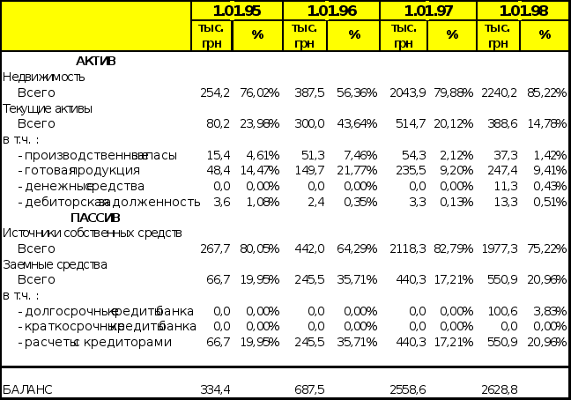

1. Абсолютное значение стоимости средств предприятия увеличивается, особенное внимание заслуживает резкий скачок размера средств в распоряжении предприятия в 1996 году в связи с приватизацией. Дополнительный капитал, полученный от приватизации был направлен на увеличение внеоборотных активов.

2. Наблюдается устойчивый рост доли внеоборотных активов и соответственно падение доли текущих активов в составе имущества. Доля внеоборотных активов по состоянию на 1.01.98 составила 85,22%. Основная причиной является сокращение оборотных средств на предприятии в связи с устойчивым падением производства, реализации.

3. Хозяйственная деятельность ведется с хроническим отсутствием денежных средств, а значит предприятие не могло и не может в настоящий момент рассчитываться по обязательствам без задержки. Причиной является высокая бартеризация в обороте , рост кредиторской задолженности, падение спроса на продукцию.

4. В структуре текущих активов высокую долю содержит готовая продукция. Так как ежегодно реализация продукции снижалась в 1,5-2 раза, а запасы готовой продукции в абсолютном выражении снижались незначительно, то можно сказать, что в структуре готовой продукции высокую долю занимают товары, непользующиеся спросом.

5. Предприятие имеет низкую долю дебиторской задолженности в структуре активов, что означает осторожную и выборочную реализацию без оплаты. С одной стороны, это снижает вероятность возникновения безнадежной дебиторской задолженности, а с другой стороны тормозит увеличению объема реализации.

6. В структуре источников произошли большие изменения в 1996 году - увеличение совокупных средств в 4 раза. Как уже было отмечено, это явилось следствием акционирования и полученные средства были израсходованы на увеличение внеоборотных активов.

7.В структуре источников заемные средства сохраняют устойчивую долю, однако если учесть , что совокупные активы за 3 года увеличились в 1,8 раза, а объем реализации уменьшился в 2 раза, то это означает неоправданный рост кредиторской задолженности. Основными причинами являются бартеризация оборота и падение объемов производства и реализации.

**2.2.Анализ ликвидности и платежеспособности.**

Анализ ликвидности и платежеспособности проводится с исполь-зованием ряда показателей. Основные из них представлены в таблице 2.2

Табл.2.2

Показатели ликвидности и платежеспособности.

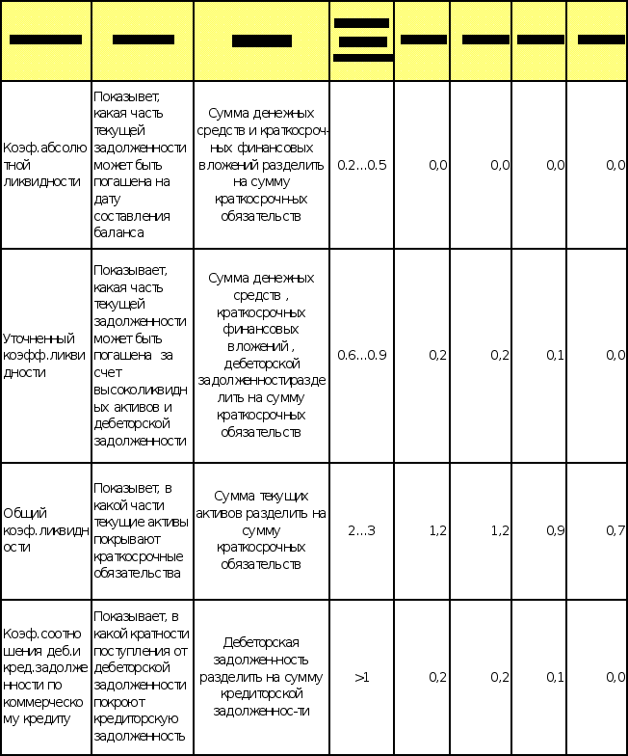

1. Предприятие не в состоянии расплачиваться по своим обязательствам в установленные сроки за счет наиболее ликвидных активов. Можно предположить, что кредиторская задолженность погашается без соблюдения договоренности по срокам, а по мере появления денежных ресурсов. Такая ситуация говорит о тяжелом финансовом состоянии предприятия, работающего в режиме постоянной нехватки денежных средств. Причины - рост кредиторской задолженности и штрафных санкций за просрочку платежей в сочетании с падением реализации и высокой долью бартерных операций.

2. В случае полного поступления денежных средств от дебиторов средств будет достаточно только на погашение 20% от краткосрочной кредиторской задолженности. По состоянию на 1.01.98 коэффициент уточненной ликвидности равен 0 . Это означает, что поступления от дебиторов не могут никак повлиять на сокращения кредиторской задолженности, так как дебиторская задолженность незначительна. Значение уточненного коэффициента ликвидности имело устойчивую тенденцию к снижению за рассматриваемые периоды.

3. Значение коэффициента общей ликвидности находится за пределами допустимых значений в каждом периоде. По состоянию на 1.01.98 коэффициент общей ликвидности равен 0,7 . Это означает, что в случае реализации оборотных средств вырученных средств будет недостаточно на погашение кредиторской задолженности. Часть краткосрочная кредиторская задолженность пошла на финансирование внеоборотных активов. Для погашения 30% кредиторской задолженности предприятию будет необходимо реализовать долю основных фондов.

Наблюдается устойчивая тенденция падения коэффициента общей ликвидности, что говорит о кризисном развитии предприятия в 1995-1997 годах по настоящий момент.

4. Коэффициент соотношения дебиторской и кредиторской задолженности показывает, что во все периоды рост кредиторской задолженности не был связан с ростом дебиторской задолженности так как кредиторская задолженность в 5-6 раз превышала дебиторскую. Наблюдается устойчивая тенденция сокращения дебиторской и рост кредиторской задолженности.

По результатам анализа ликвидности и платежеспособности можно сделать следующие выводы:

* Предприятие не может расплачиваться по своим обязательствам в срок.
* Погашение всей кредиторской задолженности поставит под угрозу существование предприятия, так как для этого придется реализовать не только все оборотные фонды, но и часть внеоборотных. Учитывая, что в оборотных фондах высокую долю занимают неликвиды - готовая продукция не пользующаяся спросом, запасы, а износ основных фондов составляет 60-80% , вырученные средства будут значительно ниже стоимости указанных активов.
* Имеет место устойчивое падение ликвидности и платежеспособности по результатам анализа за 3 года. Значения показателей намного ниже предельнодопустимых значений.
* Для улучшения финансового положения необходимо выработать жесткую антикризисную программу.

**2.3.Оценка имущества предприятия.**

Для оценки имущества предприятия используют ряд финансовых показателей, представленных в таблице 2.3.

Табл.2.3.

Оценка имущества

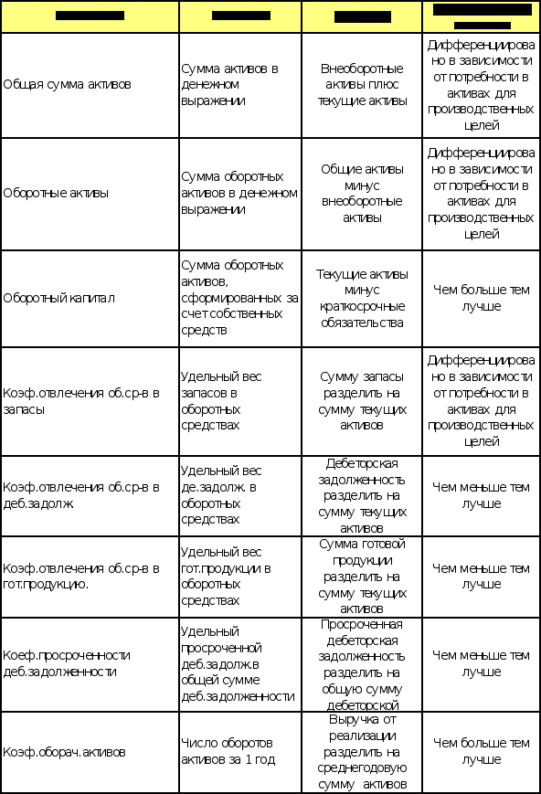

Продолжение табл.2.3

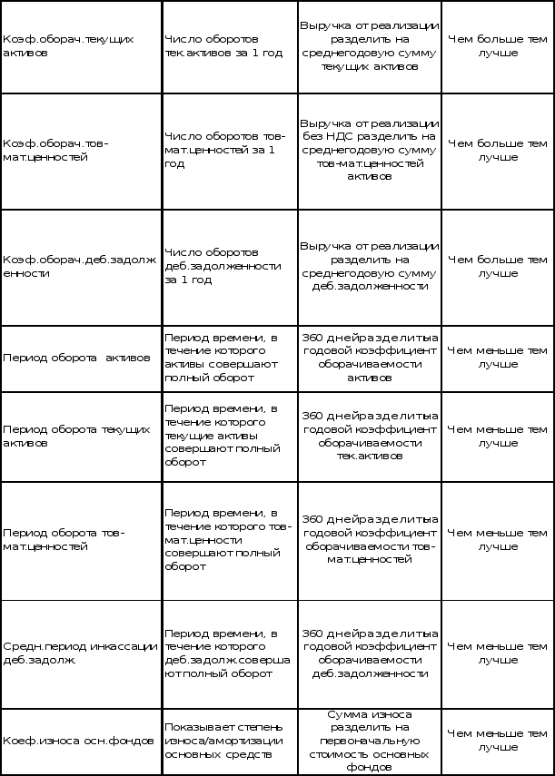

Результаты расчетов коэффициентов оценки имущества для исследуемого предприятия приведены в таблице 2.4.

Табл.2.4

Результаты расчетов коэффициентов имущества.

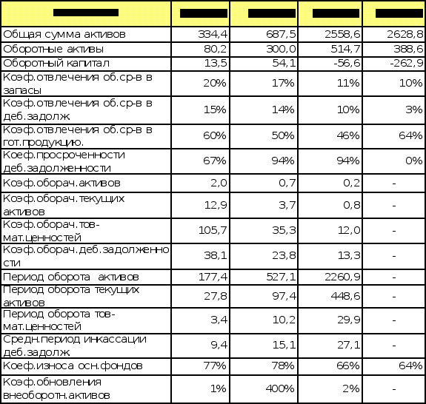

1. За три года 1995-1997 произошло увеличение общих активов предприятия на 2294,40 тыс.грн или в 7,8 раз. Увеличение произошло в основном за счет роста внеоборотных активов в результате индексации основных средств.

2. В то время, как произошло увеличение внеоборотных активов в 8,8 раз оборотные (текущие) активы увеличились 3,5 раза. Такие изменения могут говорить о развитии предприятия, однако учитывая, что индекс инфляции за три года составил 435% ( по данным министерства статистики Украины) и увеличение внеоборотных активов произошло в большей части за счет индексации необходимо сделать вывод о том, что роста средств предприятия не произошло, а наоборот - совокупные активы уменьшились на 15-20%.

3. По состоянию на 1.01.98 оборотный капитал равен отрицательной величине. Это означает , что часть внеоборотных активов сформирована за счет заемных средств. Отрицательная величина оборотного капитала равна 10% всех средств в распоряжении предприятия и равна 12% от стоимости внеоборотных активов. За 3 года величина оборотного капитала с положительной величины равной 5% от совокупных активов стала отрицательной величиной и в абсолютном значении изменился в 20 раз. Анализ оборотного капитала показывает, что на предприятии происходит крайне опасное перераспределение в источниках финансирования средств: сокращение собственного капитала из-за убыточности деятельности и роста кредиторской задолженности.

4.В структуре оборотных активов наблюдается сокращение доли производственных запасов на 10% произошедшее главным образом в связи с сокращением производства. Резкое сокращение удельного веса дебиторской задолженности с 15% до 3%. В структуре оборотных активов высокую долю занимает готовая продукция (50-64%). На конец рассматриваемого периода доля готовой продукции является самой высокой за 3 года и равна 64%. Необходимо заметить, что полиграфическая продукция в течение сравнительно небольшого промежутка времени (2-4) месяца в зависимости от условий хранения теряет свои качества - старение, желтение и т.д., поэтому такие большие запасы готовой полиграфической продукции являются неоправданными. Запасы готовой продукции по состоянию на 1.01.1998 составляют 50% от объема реализации в 1997 году, значит период хранения готовой продукции на складе равен приблизительно 6 месяцев и за это время продукция потеряла свои потребительские качества.

5.Анализ оборачиваемости совокупных активов, текущих активов, товаро-материальных ценностей показывает резкое ежегодное падение оборачиваемости в 5-10 раз. Такие данные явились следствием падения объема реализации , спроса на продукцию. По данным отчетности предприятия абсолютное падение реализации в 1997 году по сравнению с 1995 годом составило 50%. Если откорректировать овьем реализации на коэффициент инфляции за 3 три года то окончательная цифра покажет падение в 8 раз.

6. Износ основных фондов составляет по состоянию на 1.01.98 - 64%. Обновление основных фондов в 1997 году не происходило.

По результатам оценки имущества предприятия можно сделать следующие выводы:

* на предприятии происходит отток собственного капитала вследствие убыточности производства и как следствие увеличение заемных источников финансирования активов
* в структуре оборотных средств высокую долю занимают запасы готовой продукции
* за рассматриваемый период снизилась оборачиваемость всех видов активов более чем в 10 раз по причине падения производства и реализации
* в структуре оборотных средств по состоянию на 1.01.1998 доля труднореализуемых активов (НЗП, РБП, сомнительная дебиторская задолженность, залежалые запасы, готовая продукция не пользующаяся спросом) составляет 64% и следовательно платежеспособность предприятия является катастрофически низкой.

**2.4.Оценка используемого капитала**

Для оценки используемого капитала и оценки финансовой устойчивости в финансовом менеджменте используется ряд показателей, основные из которых представлены в таблице 2.5.

Табл.2.5

Оценка используемого капитала.

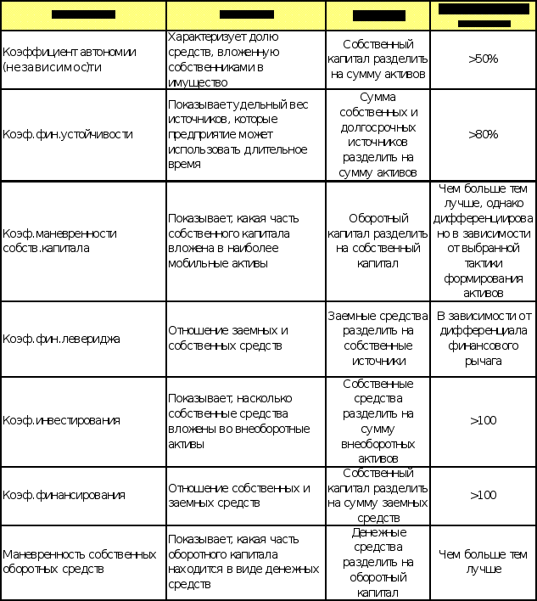

Продолжение табл.2.5

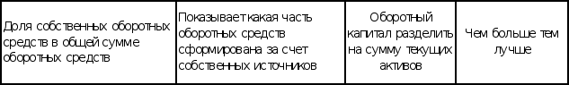

Результаты расчетов представлены в табл.2.6.

Табл.2.6

Результаты расчета коэффициентов оценки капитала.

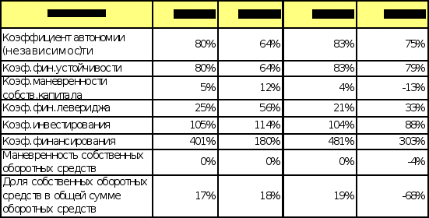

1. Собственные источники предприятиятия превышают заемные в каждом из рассматриваемых периодов, что говорит о финансовой независимости предприятия. Однако по результатам работы за 1997 год коэффициент финансовой независимости снизился на 8% по причине убыточности работы в 1997 году, произошел отток капитала.

2. Следствием убытков 1997 года стало также изменение коэффициента финансовой независимости, который вышел за рекомендуемое значение 80%.

3. Маневренность собственного капитала показывает, что в 1995, 1996 годах маневренность собственного капитала составляла 5-12% , однако наблюдается устойчивая тенденция к падению маневренности. По состоянию на 1.01.1998 маневренность составила отрицательную величину так как все оборотные и часть внеоборотных активов сформирована за счет краткосрочных заемных средств. Такое положение свидетельствует о кризисном развитии предприятия и тяжелом финансовом положении.

4.Коеффициент финансового левериджа в сочетании с дифференциалом финансового левериджа показывает эффективность использования заемных средств для увеличения рентабельности собственного капитала. Эффект финансового рычага показывает, на сколько возрастает рентабельность использования собственного капитала за счет привлечения заемных источников и рассчитывается по формуле:

**ЭФР=(РА-ПЗС)*Кфл , (2.1.)**

где ЭФР - эффект финансового рычага, %;

РА - рентабельность активов,%;

ПЗС - стоимость использования заемных средств,%;

Кфл - коэффициент финансового левериджа.

Стоимость использования привлеченных средств на предприятии рассчитывается как соотношение суммарных затрат по обслуживанию долга к средней сумме заемных средств. Для исследуемого предприятия в затраты по обслуживанию долга включаются суммы штрафных санкций за просрочку платежа, пени, плата по коммерческому кредиту. По данным отчетности стоимость привлеченных заемных средств составила соответственно по годам : 30%, 41%, 55%. Соответственно дифференциалы финансового рычага по годам, которые рассчитываются как разность рентабельности активов и стоимости привлечения заемных средств составили: 2,4%; -46,2%; -63,9%. Тогда эффект финансового рычага по годам равен: 0,6%; -25,8%; -21,1%. Использование заемных средств отрицательно сказывается на рентабельности собственного капитала за исключением 1995 года, когда эффект финансового рычага был положительной величиной и означал, что при использовании заемных средств рентабельность собственного капитала была больше на 0,6% чем в случае финансирования активов предприятия только за счет собственных источников. Основные причины отрицательного дифференциала финансового рычага:

- низкая рентабельность активов, которое явилось следствием низкой загрузки оборудования, составляющего 75-85% активов,

- низкая и отрицательная рентабельность реализованной продукции.

4.Коэффициент инвестирования показывает, что в 1995-1996 годах основные фонды были профинансированы за счет собственных средств на 105-112%. В 1997 году наблюдается факт финансирования основных фондов только на 88%, а на 12% из заемных средств. Нормальное значение коэффициента инвестирования равно более 100%. По состоянию на 1.01.98 предприятие находится в тяжелом финансовом положении для выхода из которого в крайнем случае придется реализовать основные фонды.

5. Доля собственных оборотных средств в составе текущих активов составляет 17-19% и была тенденция роста в 1995-96 годах. В 1997 году в результате убытков, понесенных предприятием, 100% оборотных активов сформированы за счет заемных средств.

По результатам оценки используемого капитала можно сделать следующие выводы:

* на конец рассматриваемого периода предприятие является финансовонезависимым, однако финансовонеустойчивым,
* по результатам работы предприятие терпит убытки, которые отвлекли из оборота собственные оборотные фонды, что влечет за собой проблему поиска дополнительный источников финансирования оборотных фондов,
* весь собственный капитал предприятия сосредоточен в наименее ликвидных активах - внеоборотных (основные фонды, нематериальные активы)

**2.5.Анализ себестоимости**

Структура себестоимости предприятия и расчет точки безубыточности по результатам работы за 3 года представлены в таблице 2.7.

Табл.2.7

Структура себестоимости и расчет точки безубыточности.

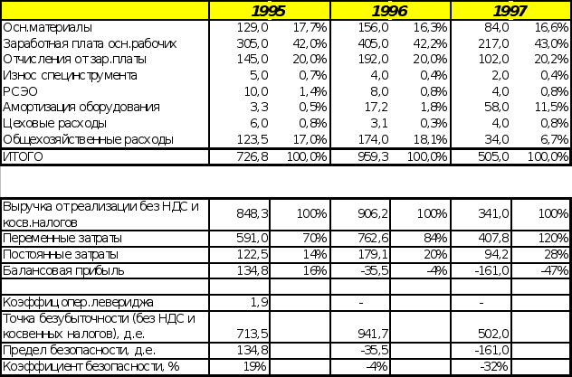

1. Доля переменных затрат в структуре себестоимости (переменные затраты+постоянные затраты) равна по годам соответственно : 83%, 81%, 81%.

2. В структуре себестоимости существенное изменение претерпели 2 статьи затрат: амортизация и общехозяйственные затраты. В 1997 году произошел рост доли амортизационных отчислений в структуре себестоимости с 1,8% до 11,5%, что явилось прямым следствием проведения индексации основных фондов. При анализе доли амортизационных отчислений следует заметить, что согласно Законам Украины “О государственном бюджете” к амортизационным отчислениям в 1995-1997 годах применялся понижающий коэффициент 0.7 , который искусственно занизил себестоимость и искусственно завысил налогооблагаемую прибыль. В 1997 году произошло резкое сокращение доли общехозяйственных расходов в структуре себестоимости с 18.1% до 6.7% . Такое резкое сокращение явилось следствием падения производства, ухода работников в отпуска, сокращения штата, а не проведением реорганизации структуры управления.

3. Для комплексного анализа деятельности предприятия был проведен анализ безубыточности.

Точка безубыточности рассчитывалась следующим образом:

**ТБ=ПЗ/Дпз, (2.2.)**

где ТБ - точка безубыточности в тыс.грн, означающая овьем реализации без учета НДС(20%) и косвенных налогов, рассчитываемых от объема реализации без НДС ( отчисления в инновационный фонд 1%, отчисления на дорожные работы - 1.2% ),

ПЗ - сумма постоянных затрат в тыс.грн,

Дпз -доля постоянных затрат в безубыточной себестоимости, рассчитываемое как : 1-Дпер , где Дпер - доля переменных затрат в выручке от реализации за вычетом НДС и косвенных налогов.

Для перевода полученных точек безубыточности в денежном измерении в конечную выручку от реализации достаточно добавить косвенные налоги.

Предел безопасности - величина, показывающая насколько фактическая выручка от реализации превосходит точку безубыточности при сложившихся переменных и постоянных затрат.

Коэффициент безопасности - процентное соотношение предела безопасности к точке безубыточности. Общепринятое рекомендуемое значение : более 10%.

Как показывают проведенные расчеты, только в 1995 году предприятие работало с объемом реализации на 19% превышающем точку безубыточности.

В 1996-1997 годах наблюдается устойчивое падение объемов реализации, которое оказывается ниже точек безубыточности в 1995 году -на 4%, в 1997 году - на 32%. Следует заметить, что мероприятия по снижению постоянных затрат в 1997 году установили низкую точку безубыточности, которая значительно ниже по сравнению с 1995 и 1996 годом. Однако это не спасло предприятие от убытков. Причинами могут являться - неэффективная маркетинговая стратегия и неконкурентноспособность производимой продукции.

4. В ходе анализа затрат был рассчитан коэффициент операционного левериджа. Эффект операционного левериджа (рычага) проявляется в том, что любое изменение выручки от реализации всегда порождает более сильное изменение прибыли.

Аналитическое содержание коэффициента операционного левериджа заключается в том, насколько процентов возрастет прибыль предприятия в случае изменения выручки от реализации на 1%.

Расчетная формула для коэффициента финансового рычага:

**К=ВМ/Пз, (2.3)**

где К - коэффициент операционного левериджа,

ВМ - валовая маржа, равна разнице между чистым доходом( выручка от реализации - косвенные налоги) и переменными издержками за период, тыс.грн.

Пз - постоянные затраты за период, тыс.грн.

Расчет коэффициентов операционного рычага дал следующие результаты для 1995 годов ( для 1996, 1997 года коэффициент операционного рычага рассчитать невозможно, так продукция в 1996-1997 годах продавалась по цене ниже переменных затрат) : 1.9. Это означало, что при сохранении существующей политике цен и структуре затрат рост объема производства на 1% привел бы к увеличению прибыли на 1.9%.

По результатам анализа себестоимости и запаса финансовой прочности (безубыточности) можно сделать следующие общие выводы:

* на конец рассматриваемого периода предприятие было вынуждено реализовывать продукцию по цене меньшей уровня переменных затрат, что говорит о :

1) потери вследствие большого периода хранения готовой продукции на складе и снижении качественных свойств, потребительских качеств , из-за чего предприятие было вынуждено на уценку продукции;

2) высокая себестоимость реализованной продукции, которая нуждается в рационализации;

3) неэффективность стратегии маркетинга.

* объемы реализации значительно ниже предельных (безубыточных) объемов продаж (на 32%).
* в структуре себестоимости высокая доля принадлежит заработной плате и отчислениям от заработной платы основных производственных рабочих,
* за рассматриваемый период наблюдается устойчивая тенденция падения объемов реализации.

**2.6.Анализ влияния налоговой политики государства**

Данные отчетности о начисленных налоговых платежах в 1995-1997 годах представлены в таблице 2.8.

Табл.2.8

Налоговые платежи в 1995-1997 годах.

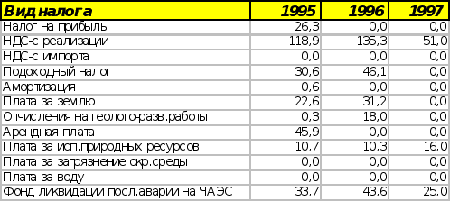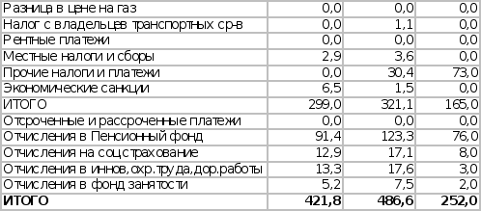

Для удобства анализа целесообразно множество налоговых платежей объединить на следующие однородные группы:

1.Налоги, входящие в цену реализации (НДС, акциз).

2.Косвенные налоги относимые на себестоимость (отчисления во внебюджетные фонды).

3.Налоги от заработной платы включая удержания из заработной платы, которые также следует учитывать при приеме работников на работу, так как работников прежде всего интересует заработная плата, получаемая на руки (Отчисления в Пенсионный фонд, соцстрах и т.д.).

4.Прочие налоги, относимые на себестоимость ( коммунальный налог, плата за использование природных ресурсов и т.д).

5.Налог на прибыль.

6.Экономические санкции уплачиваемые из чистой прибыли. В настоящее время на Украине экономические санкции за нарушения законодательства и различных нормативных актов являются одной из самых доходных статей бюджета по которой наблюдается из года в год перевыполнение планов. Проводимый ранее анализ государственного и местных бюджетов показал, что законодатели каждый год закладывают в новый бюджет рост статьи санкций за нарушения. Причины высоких штрафных санкций следующие:

-нестабильность налогового законодательства,

-неоднозначность толкования статей налоговых законов,

-противоречивость принимаемых постановлений,

Все вышеперечисленные доводы говорят о том, что штрафные санкции платят не только злостные нарушители, а практически все предприятия с разной периодичностью в зависимости от активности деятельности и квалифицированности управленческого персонала. Поэтому в дипломной работе экономические санкции в бюджет рассматриваются как налог, уплачиваемый из прибыли.

Результаты группировки налоговых платежей представлены в табл. 2.9.

Как видно из таблицы 2.9 структура налоговых платежей в течение трех лет менялась в связи с изменением финансового положения предприятия. Сокращение налога на прибыль до нулевого значения, но при этом рост доли отчислений от заработной платы 37% до 43-44%.

Рост прочих налогов и платежей, входящих в себестоимость продукции вырос на 14% с 21% 35%.

Табл.2.9.

Анализ налоговых платежей.

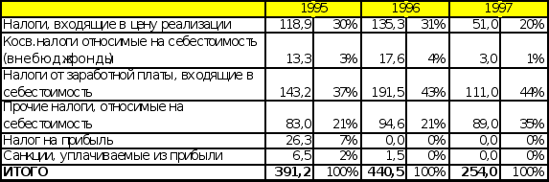

Предприятию в условиях налоговых реформ и резкого изменения налогового законодательства удалось избежать экономических санкции в 1996-1997 годах.

В практике финансового менеджмента применяются различные показатели, характеризующие влияние налоговых платежей на деятельность предприятия и его способность оптимизировать налоговых пресс. Основными являются 3 показателя, характеристика которых приведена в таблице 2.10.

Как видно из таблицы за 3 года значительно возросла налогоемкость реализуемой продукции, которая достигла значения 62% по сравнению с 38-40% в 1995-1996 годах.

В 1997 году произошло резкое увеличение налогообложения издержек главным образом за счет прочих налогов, относимых на себестоимость.

Уровень налогообложения доходов остался на прежнем уровне 13-14%.

По результатам анализа влияние налогового пресса на деятельность предприятия можно сделать вывод о том, что уровень налогообложения доходов является одним из главных факторов ухудшения финансового положения предприятия. Конечно, на предприятии уделяется мало внимания оптимизации налогового бремя, однако когда идет речь о том, что 63% выручки от реализации продукции изымается из обращения в бюджет, говорить о оперативной профилактике налогообложения на предприятии для снижения налогового бремя не приходится . В условиях, когда предприятие терпит убытки, уровень налогообложения увеличивается. Чуть меньше половины общих налоговых платежей составляют начисления на заработную плату.

Табл.2.10

Показатели, характеризующие уровень налогового давления.

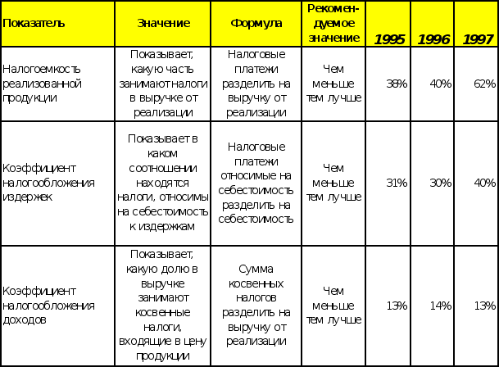

В такой ситуации основной фактор - отрицательное воздействие налогообложения на жизнедеятельность предприятия.

Налогообложение издержек осуществляется в размере 40% к сумме издержек.

**2.7.Анализ эффективности**

Анализ эффективности деятельности производится с использование показателей, представленных в таблице 2.11.

Табл.2.11

Показатели анализа эффективности.

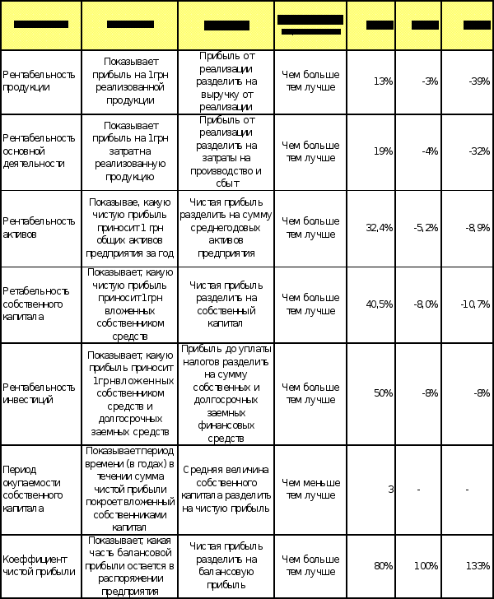

Продолжение табл.2.11

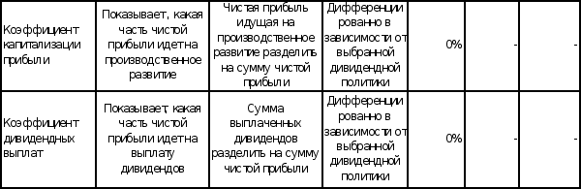

1.Рентабельность продукции на протяжении с 1995 по 1997 года резко понижалась и достигла отрицательного значения -39%, что свидетельствует о неконкурентноспособности выпускаемой продукции.

2.Следствием реализации по заниженной цене стало катастрофическое падение всех видов рентабельности до угрожающего низкого значения. Рентабельность от реализации -39% означает, что 39% от вырученных средств составляют убытки.

3. Рентабельность активов и собственного капитала также достигли отрицательных значений и это означает, что сумма активов и собственного капитала за год уменьшались на сумму процентов рентабельности активов и собственного капитала. Налицо растрачивание средств и капитала.

4.В 1995 году чистая прибыль составила 80% от балансовой. Это свидетельствует о том, у предприятия были затраты, льготируемые по налогу на прибыль. Такими затратами являются затраты на жилищно-комунальное хозяйство.

5. На протяжении 3 лет предприятие не выплачивало дивиденды и не направляла чистую прибыль на производственное развитие. В 1995 году по причине не рационального распределения чистой прибыли, которая 100% пошла в фонд поощрения, социального развития, финансирование затрат, не относящихся на себестоимость продукции. В финансовом менеджменте такое распределение называется расходованием на потребление и только анализ распределения прибыли позволяет говорить о неблагоприятных тенденциях в стратегии управления предприятия, которое сулит в перспективе возникновение кризисного положения.

* На основании проведенного анализа эффективности работы предприятия можно сделать следующие выводы:
* предприятие терпит большие убытки вследствие неконкурентноспособности продукции,
* наблюдается кризисное расходование средств предприятия и собственного капитала
* происходит устойчивое ухудшение эффективности предприятия при котором не видны попытки руководства изменить положение и не обнаружены признаки существования финансовой стратегии и стратегии развития предприятия

**2.8.Анализ формирования и использования финансовых ресурсов на**

**предприятии.**

Анализ формирования и использования финансовых ресурсов на предприятии является последним разделом комплексного анализа и его целью является установлении основных источников и направлении расходования финансовых ресурсов предприятия на протяжении рассматриваемого периода. Такой анализ позволяет более полно представить финансовые процессы, происходящие на предприятии.

Анализ расхода и поступления финансовых ресурсов представляет собой расшифровку результатов деятельности по следующей классификации:

1) оперативная деятельность,

2) инвестиционная деятельность,

3) финансовая деятельность.

Расшифровка статей поступления и расходования финансовых ресурсов представлена в таблице 2.12.

Табл.2.12

Форма расходования и поступления финансовых ресурсов .

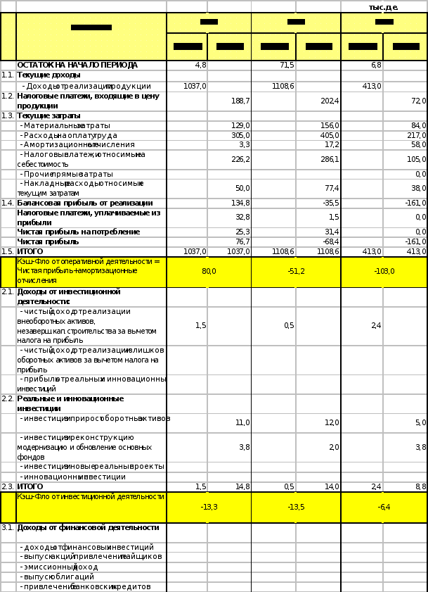

Продолжение табл.2.12

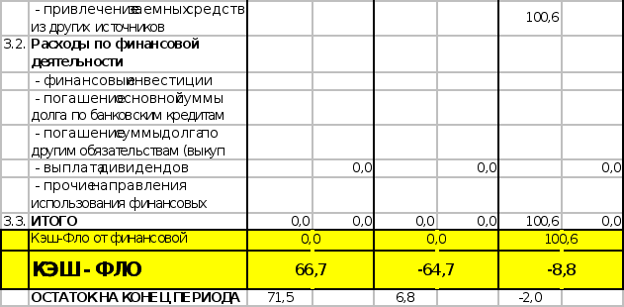

Как видно из формы анализа поступления и расходования финансовых ресурсов наблюдается кризис накопления финансовых ресурсов на предприятии.

Основным показателем для оценки способности производственного предприятия генерировать финансовые ресурсы является показатель чистого денежного потока (Кэш-фло) по оперативной деятельности.

В 1996-1997 чистый денежный поток по оперативной деятельности является отрицательной величиной, значение которой увеличилось в 1997 году в 2 раза. Из сказано следует сделать вывод о том, что дальнейшая текущая работа предприятия по производству продукции является невозможной без серьезных изменений в организации производства, маркетинга, снижении себестоимости.

Общий Кэш-фло деятельности предприятия в 1996 году составил -64,7 тыс.грн , что составляет 4% от общих активов и 5% от собственных активов предприятия. В 1997 общий отрицательных денежных поток был снижен до -8,8тыс грн. Однако если рассмотреть источники формирования финансовых ресурсов, то заметим, что в 1997 годы был получен долгосрочный кредит в размере 100тыс.грн.Таким образом, общий денежный поток был занижен и фактически составил -108.8 тыс.грн и это при ситуации, когда по сравнению с 1996 годом объемы реализации упали вдвое.

В завершение анализа финансового состояния будет приведен анализ вероятности банкротства по модели Альтмана и “труднореализуемых активов” (таблица 2.13). Завершением 2 раздела станет обобщенная характеристика признаков кризисного развития, определены масштабы кризисного состояния и выявлены факторы, обуславливающие кризисное развитие, предложены механизма выхода из кризиса.

Табл.2.13.

Анализ вероятности банкротства по модели Альтмана и “труднореализуемых активов”.

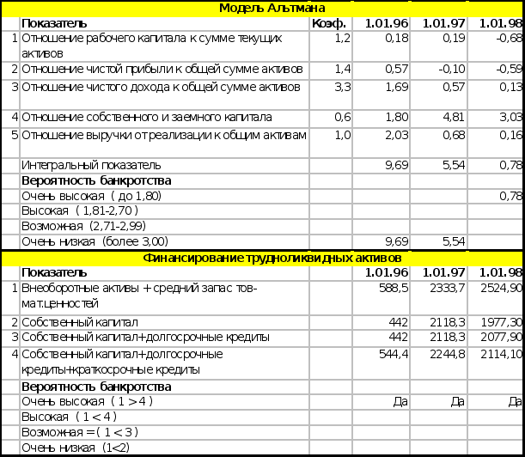

**Выводы.**

Методы Альтмана и “труднореализуемых активов” дали одинаковое заключение относительно вероятности банкротства - очень высокая.

Такая оценка полностью соответствует результатам комплексного анализа финансово-хозяйственной деятельности, проводимого по направлениям:

-анализ ликвидности и платежеспособности,

-оценка использования имущества,

-оценка использования капитала,

-анализ себестоимости и налоговой политики,

-анализ эффективности имущества,

-анализ формирования и использования финансовых ресурсов.

На деятельность предприятия оказывали влияние внешние и внутренние факторы.

Внешние факторы:

* общегосударственный спад производства, который стал причиной остановки многих заводов, являвшихся основными потребители продукции предприятия. По сравнению с 1995 годом произошел спад производства с учетом коэффициента инфляции в 5 раз и составляет 10% от мощности.
* инфляция, ставшая причиной оттока оборотных средств и вызвавшая необходимость привлечения дополнительных источников формирования оборотных активов. Одним из источников пополнения оборотных средств стала краткосрочная кредиторская задолженность, большая часть из которой - просроченная, а это в свою очередь вызывает дополнительные расходы по оплате кредиторской задолженности.
* нестабильность и неэффективность налоговой политики государства, при которой издержки предприятия облагаются в размере 40%, в выручке от реализации доля налоговых платежей составляет 62%( 1997год), 40% (1995-1996 годы). Накопление средств в фондоемких предприятиях на восстановление оборудования искусственно занижено государством, которое ввело понижающий коэффициент на амортизационные отчисления.
* неконкурентноспособность выпускаемой продукции в связи с появлением и внедрение на рынке Украины более качественных технологий, материалов, нового высокопроизводительного автоматизированного оборудования.
* падение платежеспособного спроса населения, которое стало причиной и следствием общего ухудшения экономической ситуации на Украине, которое повлияло на обьемы реализации во всех отраслях народного хозяйства.

Внутренние:

* высокий физический и моральный износ основных фондов, которые влияют на качественные характеристики выпускаемой продукции, на себестоимость продукции так как их производительность намного ниже чем у существующих аналогов. Износ оборудования на 64% ведет за собой дополнительные расходы на текущий ремонт оборудования.
* неэффективная стратегия маркетинга, которая слабоориентирована на поиск новых сегментов рынка, продвижения на рынок, установление стимулов потребителям для приобретения предлагаемых товаров,
* высокий уровень переменных затрат в структуре себестоимости (81-83%) , который объясняется прежде высокими затратами на оплату труда основных производственных рабочих. Выходом является автоматизация производства.
* низкая загрузка основных фондов, которая является причиной низкой оборачиваемости активов, рентабельности активов и свидетельствует о неэффективности использования оборудования.
* недостаточно дифференцированный ассортимент предлагаемой продукции, который также является следствием неэффективности работы службы маркетинга, сбыта.
* неэффективная финансовая стратегия и скорее отсутствие таковой, так в ходе проведения анализа удивление вызывает отсутствие мер управленческого аппарата по нормализации положения на предприятии, которое вызвано по мнению автора прежде всего неспособностью аппарата анализировать и прогнозировать развитие предприятия. Следствием такого утверждения является неквалифицированность управленческого персонала в рыночных условиях хозяйствования.
* неэффективная структура капитала (низкая ликвидность), вызванная высокой долей внеоборотных активов а также высокой долей запасов готовой продукции, РБП в структуре оборотных активов).

Исходя из вышеперечисленных выводов можно утверждать , что исследуемое предприятия находится в глубоком кризисе и для вывода его из кризиса необходимо привлечение внешней помощи, которая принимает форму его санации.

В разделе 3 дипломной работы будут сформированы цели и механизмы программы санации предприятия, будет предложена форма санации и будут проведены необходимые экономические расчеты, подтверждающие перспективность применения именно этого решения и предлагаемых механизмов антикризисного управления.

**3. МЕТОДИКА ПРИНЯТИЯ АНТИКРИЗИСНЫХ РЕШЕНИЙ В**

**УСЛОВИЯХ УГРОЗЫ БАНКРОТСТВА**

**3.1. Формирование целей и выбор механизмов антикризисного**

**управления финансами.**

Цели антикризисной программы выхода предприятия из кризиса вытекают из результатов анализа финансово-хозяйственной деятельности оценки масштабов кризисного состояния, выявления факторов, влияющих на неблагоприятное развитие.

Цели программы антикризисного управления финансами:

**1. Устранение неплатежеспособности.**

Достигается за счет сокращения внешних и внутренних обязательств за счет а также увеличения объема денежных ресурсов :

* оптимизация организационной структуры и сокращения постоянных издержек,
* сокращение переменных издержек за счет автоматизации производственного процесса и сокращения персонала основных и вспомогательных подразделений,
* отсрочка и реструктуризация по возможности кредиторской задолженности,
* ускорение оборачиваемости дебиторской задолженности за счет сокращения периода коммерческого кредита, по сомнительной дебиторской задолженности - обращение в суд с целью возврата а также с целью отнесения дебиторской задолженности на валовые затраты согласно действующему на настоящий момент законодательству о налогообложении прибыли,
* нормализация размера запасов товаро-материальных ценностей за счет сбыта запасов готовой продукции, которая может пользоваться спросом при небольших дополнительных затратах на обновление - упаковка, обложки). Готовая полиграфическая продукция, полностью потерявшая свои потребительские свойства, должна быть реализована перерабатывающим предприятиям. Убытки, полученные от реализации, согласно действующему на сегодняшний законодательству о налогообложении прибыли, будут сокращать налогооблагаемую прибыль в будущих периодах.

**2. Восстановление финансовой устойчивости** будет достигнуто в случае, когда уровень генерирования собственных финансовых ресурсов (положительного денежного потока) будет не меньше уровня потребления финансовых ресурсов (отрицательного денежного потока) в процессе развития.

Для достижения финансового равновесия необходимо реализовать следующие мероприятия:

* роста чистого дохода за счет проведения эффективной ценовой политики, применения системы скидок и методов продвижения продукции на рынок,
* оптимизация налогового пресса на хозяйственный процесс в результате использования легальных схем снижения базы и ставок налогообложения,
* осуществление дивидендной политики, адекватной кризисному развитию предприятия, с целью увеличения чистой прибыли, направляемое на производственное развитие,
* реализация изношенного и неиспользуемого оборудования,
* осуществление эффективной эмиссионной политики при увеличении собственных средств предприятия,
* привлечение необходимых основных и оборотных средств на условиях совместной деятельности, объединения капитала.

**3. Стратегическая финансовая стабилизация и экономический рост, направленные на увеличение рыночной стоимости.**

Модель экономического роста базируется на 4 факторах:

* рост рентабельности продаж, которое может быть достигнуто с использованием ценовой политике, использованием эффекта операционного рычага,
* возрастание доли чистой прибыли, которая идет на производственной развитие,
* ускорение оборачиваемости активов, которое может быть достигнуто за счет сокращения сверхнормативных активов по видам ( производственные запасы, запасы готовой продукции, внеоборотные активы), ускорение оборачиваемости активов ведет к сокращению потребности в них. Для сокращения норматива текущих активов необходимо использовать математические экономические модели - транспортная задача, управления запасами,
* использование эффекта финансового левериджа, возможное лишь в том случае, если коэффициент финансового левериджа еще не достиг своего оптимального значения, но в пределах безопасного уровня финансовой устойчивости предприятия.

**3.2. Общая характеристика проекта санации предприятия.**

Суть проекта санации предприятия: слияние полиграфического предприятия “Полиграфист” с издательством “Свет” и образование на базе двух организаций открытого акционерного общества с участием иностранного капитала немецкой фирмы “Arlex”, являющейся крупным полиграфическим предприятием в западной Германии и которая проявляет к интерес к инвестированию на Украине.

Перечислим основные положительные моменты данного проекта:

1)полиграфия является одной из немногих отраслей Украинской экономики, в которой по данным Министерства статистики Украины происходит устойчивый подьем в среднем на 26% в год, что свидетельствует о незаполненности рынка высококачественной полиграфической продукции - этикетки, наклейки, печатные издания, упаковка и т.д., поэтому вкладывая средства все участники проекта имеют основания рассчитывать на высокие доходы, однако предварительно необходимо провести технико-экономическое обоснование проекта.

2)предприятие “Полиграфист” обеспечено высококвалифициро-ванными техническими кадрами в области полиграфии, а издательский дом “Свет” располагает квалифицированными кадрами в области предпечатной подготовки продукции - художники, дизайнеры, имеет налаженные связи по реализации печатной продукции .

Техническая база обоих предприятий может быть использована при условии проведении модернизации и ремонтных работ.

3)немецкие полиграфические предприятия активно создают совместные предприятия на территории Украины, например: “Блиц-принт”, “Графия-Украина”, поэтому проект вправе рассчитывать на привлечение средств зарубежного партнера, однако необходимо представить обоснованный бизнес-план. Содержанием данной дипломной работы не являются проблемы написания бизнес-плана, поэтому работа содержит лишь предварительный экономический анализ реализации проекта.

4)Предприятия-основатели проекта расположены географически очень близко друг от друга, поэтому их слияние не потребует строительства дополнительных производственных помещений, перемещения подразделений какого-либо из предприятий.

Проект предполагает приобретение модульной многокрасочной установки “Аниокс” (12 модулей), обладающей высокими техническими характеристиками по качеству, автоматизации, производительности. Установка может печатать рулонную и листовую продукцию форматом до 1200 мм. Кроме этого: приобретение фальцевальной машины, сушильной установки и резательной машины. Предполагается создать на базе акционерного общества рекламное агенство, специализирующееся на проектировании и получении заказов на изготовление полиграфической продукции рекламного характера (рекламные щиты, буклеты и т.д.). В план проекта входит ремонт и модернизация существующего оборудования предприятий-участников.

Конечная мощность проекта с учетом введения в эксплуатацию нового оборудования и сохранения старого оборудования составляет 15000 тыс.оттисков А1 в месяц.

**3**.**3. Формирование собственности.**

Для реализации проекта была выбрана акционерная форма собственности нового хозяйственного объекта.

Правила создания, функционирования, реорганизации и ликвидации открытых акционерных обществ определяет Закон Украины “О хозяйственных обществах”.

Акционерным называется общество , уставной фонд которого разделен на определенное количество акций равной номинальной стоимости и которое несет ответственность по обязательствам только имуществом общества.

Общая номинальная стоимость выпущенных акций составляет уставной фонд акционерного общества, который не может быть меньше суммы эквивалентной 1250 минимальных заработных плат, что по состоянию на 29.05.1998 составляет 56250 гривен.

Акционерное общество открытого типа отличается от акционерного общества закрытого типа тем, что его акции могут распространятся открытой подписки на куплю-продажу на биржах.

Учредителями акционерного общества могут быть юридические и физические лица.

Учредители акционерного общества составляют между собой договор, который определяет порядок осуществления ими совместной деятельности по созданию акционерного общества, ответственность перед лицами, которые подписались на акции и третьими лицами.

Учредители несут солидарную ответственность по обязательствам, которые возникли до регистрации акционерного общества.

Для создания акционерного общества учредители должны сделать объявление о намерении создать акционерное общество, провести подписку на акции , провести установочные сборы и государственную регистрацию общества.

Учредители общества должны быть держателями акций на сумму не меньше 25% уставного фонда сроком не менее 2 лет.

В том случае, если все акции акционерного общества распределяются между учредителями, они должны внести до дня созыва учредительного собрания не меньше 50% номинальной стоимости акций.

Учредительное собрание акционерного общества созывается в срок , установленный в уведомлении, но не позднее 2 месяцев с момента завершения подписки на акции.

Учредительное собрание акционерного общества считаются правомочными в случае , если в них берут участие лица, которые подписались на 60% акций, на которые была проведена подписка

Голосование на сборах проводится по принципу: одна акция - один голос .

Решения о создании акционерного общества, его дочерних предприятий, филиалов и представительств про избрания правления акционерного общества, исполнительных и контролирующих органов акционерного общества и про предоставление льгот учредителям за счет акционерного общества должно быть принято большинством в 3/4 голосов присутствующих на сборах лиц, которые подписались на акции, а другие вопросы - простым большинством голосов.

Вкладами учредителей общества могут быть здания, сооружения, оборудование и другие материальные ценности, ценные бумаги, права пользования землей, водой и другими природными ресурсами, а также имущественные права ( в том числе интеллектуальная собственность), денежные средства, включая в иностранной валюте.

Запрещается использование для формирования уставного фонда бюджетные средства, средства, полученные в кредит и под залог.

Финансовое состояние учредителей открытых акционерных обществ касательно их способности сделать соответствующие взносы в уставных фонд должен быть проверен аудиторской фирмой.

Осуществление эмиссии также регулируется законодательством Украины. Необходимо выпускать эмиссионный проспект.

Сведения о предстоящем выпуске акций будут содержать следую щую информацию:

- вид выпускаемых ценных бумаг - обыкновенные именные акции;

- общий объем выпуска акций - ___ грн;

- общее количество выпускаемых акций - ___ штук;

- номинальная стоимость одной акции - ___грн.

- срок эмиссии - 3 месяца со дня государственной регистрации

выпуска;

- форма выпуска акций - безналичная, с бесплатной выдачей акционеру при регистрации выписки из реестра акционеров или сертификатов;

- цена продажи акции при первичном размещении ___ грн;

- акции оплачиваются в рублях или иностранной валюте, порядок

оплаты оговаривается в договоре - заявке;

- акции распространяются без ограничений среди юридических и физических лиц, вне зависимости от статуса или местонахождения, на условиях полной оплаты. Кроме того, указывается дата принятия решения о выпуске, наименование органа, принявшего решение, место, где потенциальные инвесторы могут приобрести акции, наименования, юридические адреса профессиональных участников рынка ценных бумаг или их объединений, принимающих участие в распространении акций, данные о получении доходов по выпускаемым акциям, а также основные направления использования привлекаемых средств.

Сумма средств, необходимых для реализации проекта складывается из 4 основных частей:

1) внеоборотные и оборотные средства украинских предприятий , оцененное по рыночной стоимости.

2) средства, выделяемые на погашение кредиторской задолженности участников проекта с украинской стороны.

3) вложения в новые внеоборотные активы а также в ремонт и модернизацию внеоборотных активов украинских предприятий,

4) необходимые вложения в оборотные активы, которые вытекают из специфики нового производства и требований по нормативам нормируемых оборотных средств исходя из планируемых объемов производства и условий транспортировки, складирования производственных запасов.

5) пуско-наладочные расходы , включающие расходы по регистрации акционерного общества, а также текущие расходы на время наладки и ремонта оборудования - заработная плата и отчисления, хозяйственные расходы, расходы на подготовку кадров и др.

Имущество украинских участников, оцененное по рыночной стоимости представлено в таблице 3.1.

Табл.3.1

Имущество украинских участников.

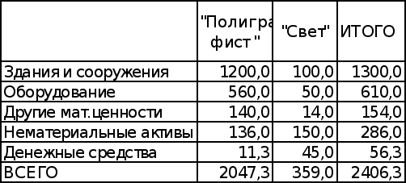

Расчет дополнительной потребности в оборотных и внеоборотных активов представлен в таблице 3.2.

Табл.3.2

Потребность в дополнительных оборотных и внеоборотных активах.

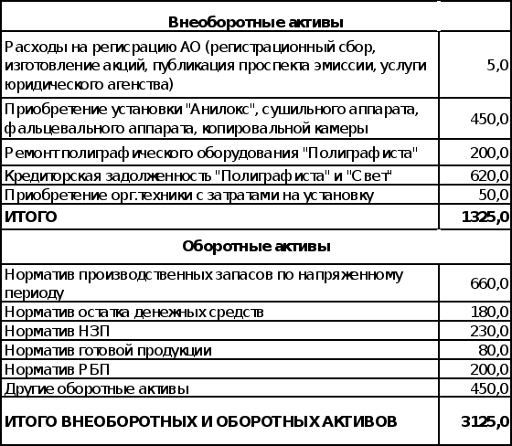

Результаты расчета необходимых средств на период пуско-наладочных, ремонтных работ представлены в таблице 3.3.

Итак, необходимый размер начальных финансовых ресурсов составляет : 2406,3+3125,0+138,5=5669,8 тыс.грн.

Предлагается профинансировать необходимые начальные ресурсы следующим образом: уставной фонд - 5169,8 и банковский кредит в размере 500 тыс.грн.

Табл.3.3

Калькуляция стартовых затрат

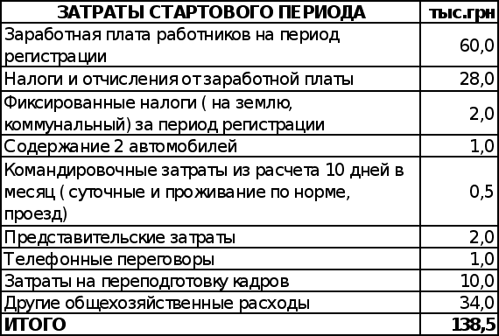

Доля участников проекта в Уставном фонде составляет (таблица 3.4.) :

Табл.3.4

Структура Уставного фонда.

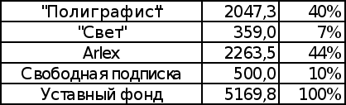

Мотивы формирования именно такой структуры Уставного фонда следующие:

1) В условиях кризиса на украинских предприятиях вероятность эффективной эмиссии акций , то есть реализация по цене не ниже номинальной , минимальна. Необходим стратегический инвестор, который имеет опыт работы в полиграфической отрасли и который нацелен на проникновение на украинский рынок . Таким инвестором выступает фирма “Arlex” .

2) В структуре уставного капитала акции, реализуемые по свободной подписке составляет 10%. Участие в проекте крупного иностранного инвестора повысит рыночную стоимость акций по сравнению с номинальной и предприятие получит эмиссионный доход, который будет направлен в резервный фонд для финансирования непредвиденный ситуаций.

3) Никто из участников проекта не должен иметь 50% + 1 акция.

4) Привлечение банковского кредита объясняется тем, что фирма “Arlex” на предварительном этапе обсуждения проекта выдвинула свои условия относительно доли в Уставном фонде и определила предельный размер инвестируемых средств.

Таким образом в проспекте эмиссии акций будет содержаться следующая информация о эмиссии:

Размер уставного фонда - 5169,8 тыс грн.

Число выпускаемых акций - 51698 штук.

Номинальная стоимость 1 акции - 100 грн.

**3.3. Анализхозяйственной деятельности**

Максимальная мощность производства составляет 3960 тысяч оттисков формата А1 в месяц.

Прогнозируемые значения загрузки оборудования в различные времена года при пессимистическом о оптимистическом прогнозе представлены в таблице 3.5.

Табл.3.5

Прогноз загрузки мощностей по временам года

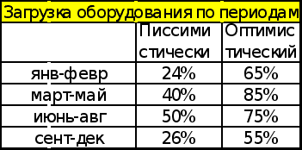

Исходя из анализа сложившейся конъюнктуры рынка полиграфической продукции предлагается установить следующие цены на печать оттисков размером А1 (Таблица 3.6.). В таблице также представлен прогноз структуры различных заказов в общем объеме (цены указаны в гривнах за 1 оттиск).

Табл.3.6.

**Прейскурант на полиграфические услуги и структура заказов.**

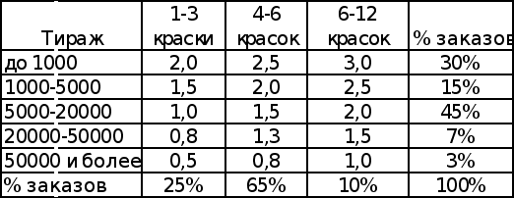

На основании таблицы 3.6. рассчитывается средняя стоимость 1 оттиска следующим образом: находится средняя стоимость 1 оттиска по каждому варианту красочности, а затем находится средняя стоимость 1 оттиска исходя из доли каждого вида красочности в общем объеме получаемых заказов.

В результате расчетов получаем, что средняя цена 1 оттиска составляет 1,76 грн.

Теперь, зная загрузку оборудования в различные периоды, максимальную мощность, среднюю стоимость 1 оттиска можно рассчитать выручку от реализации по периодам. Результаты представлены в таблице 3.7.

Табл.3.7

**Выручка по периодам.**

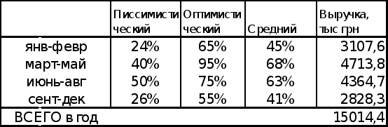

Зная переменные затраты на 1 оттиск средней красочности (по данным таблице средняя красочность 1 оттиска равна 5 красок), стоимость бумаги , увлажняющих растворов, энергоемкость листопрогона, а также по результатам калькулирования сметы постоянных затрат можно составить калькуляцию себестоимости реализованной продукции за год.

Суммы статей затрат представлены и расчет финансового результата представлены в таблице 3.8.

Табл.3.8.

**Расчет финансового результата за год.**

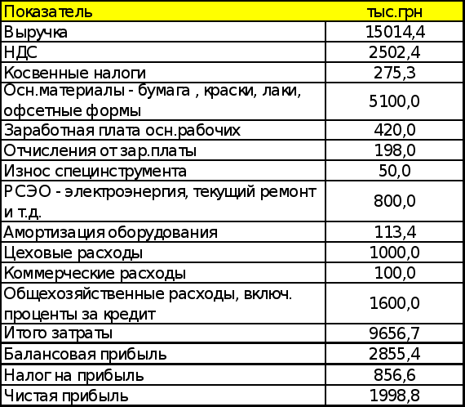

Переменные затраты в структуре чистого дохода составляют 40%, постоянные издержки равны 6005 тыс.грн, коэффициент валового дохода по отношению к чистому равен 1,23 (учитываются косвенные налоги). На основании этих данных можно рассчитать точку безубыточности и предел безопасности. Результаты представлены в таблице 3.9.

Как видно из таблицы 3.9. , при загрузке оборудования на 54% предел безопасности составляет 22%, что говорит о перспективности проекта и возможности дальнейшего развития предприятия.

Коэффициент операционного левериджа равен 2,6 ( 0,49/0,19) и свидетельствует о том, что в случае увеличения выручки от реализации на 1%, прибыль увеличится на 2,6%.

Табл.3.9.

**Анализ безубыточности.**

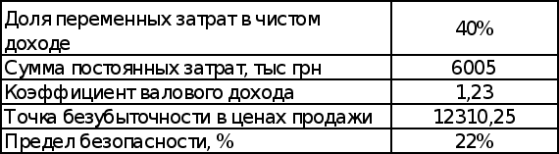

Международная практика обоснования проектов использует несколько обобщающих показателей, позволяющих подготовить решение о целесообразности (нецелесообразности) вложения средств. В их числе:

- чистая приведенная стоимость (NPV);

- расчетный уровень дохода (ARR);

- период окупаемости проекта (PBP);

- индекс прибыльности (PI);

- внутренний коэффициент рентабельности (IRR).

Прежде чем рассчитывать показатели для предлагаемого проекта приведу небольшую теоретическую справку о них.

1).Чистая приведенная стоимость представляет собой оценку сегодняшней стоимости потока будущих периодов; чистая приведенная стоимость равна приведенной стоимости будущих прибылей или денежных потоков, дисконтированных с помощью соответствующей процентной ставки, за вычетом приведенной стоимости инвестиционных затрат . NPV используется для оценивания и ранжирования различных предложений об инвестициях, с использованием общей базы для сравнения .

Инвестор должен отдавать предпочтение только тем проектам, NPV которых имеет положительное значение.

2).Расчетный уровень дохода (ARR) не учитывает ценность будущих поступлений по отношению к текущему периоду времени и показывает рентабельность вложенного капитала с учетом того , что инвестиционные затраты равномерно списываются в течение планируемого периода реализации проекта.

3). Периодом окупаемости (PBP) проекта называется время, за которое поступления от производственной деятельности покроют затраты на инвестиции . Срок окупаемости измеряется в годах, месяцах.

4). Индекс прибыльности (PI) - критерий оценки инвестиционного проекта, определяемый как частное от деления приведенной стоимости , связанную с его реализацией будущих денежных потоков на приведенную стоимость первоначальных инвестиций .

5). Внутренний коэффициент рентабельности (IRR) - рассчитывается путем нахождения ставки дисконтирования, при которой приведенная стоимость будущих денежных потоков равняется первоначальной сумме инвестиций с учетом длительности проекта.

Обобщенное движение денежных потоков для предлагаемого проекта результаты расчетов показателей проекта представлено в таблице 3.10.

Для упрощения принимается, что объемы реализации не увеличиваются . В таблице движения денежных потоков не учитывается влияние инфляции и принимается, что курс гривны не падает. Для корректировки достаточно умножить денежные потоки по годам на нарастающие коэффициенты инфляции по отношению к начальному моменту времени, т.е. 1 июня 1998 года.

В расчетах принимается ставка дисконтирования 12 % - это максимальная ставка по валютным депозитам, которая была определена в результате анализа предлагаемых депозитных ставок украинскими банками.

Со второго года деятельности производственные издержки становятся меньше на сумму процентов по банковскому кредиту , поэтому чистый денежный поток во 2й и последующие годы больше, чем в 1ом году.

Результаты расчетов доказывают высокую привлекательность предлагаемого проекта.

Табл.3.10

**Денежные потоки проекта.**

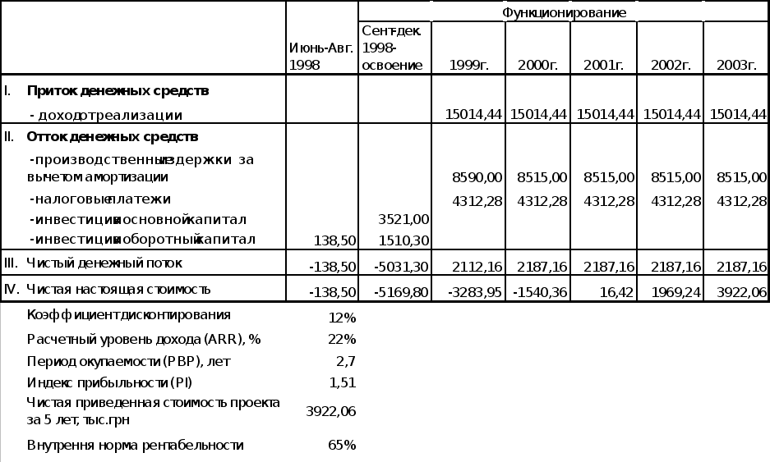

Расчетный уровень дохода почти в 2 раза превышает ставку дисконтирования и это означает, что вкладчики, реализовав проект, обеспечат темп рост своего капитала почти в 2 раза больший по сравнению с депозитным вкладом.

Внутренняя норма рентабельности проекта более чем в 5 раз превышает ставку дисконтирования.

В случае реализации проекта вкладчики увеличат стоимость своего капитала на 51% .

Срок окупаемости проекта составляет 2,7 года, что по меркам финансового менеджмента небольшой срок.

Полученную прибыль предлагается использовать на выплату дивидендов, производственное развитие, социальное развитие, экономическое стимулирование, а также часть направлять в финансовые инвестиции.

Стратегия распределения и использования прибыли представлена в следующем разделе - “Управление капиталом”.

**3.5. Управление капиталом.**

Управление капиталом ( накапливаемой прибылью, оставшейся после уплаты налогов) исходит из принципов:

* обеспечение роста рыночной стоимости предприятия;
* производственное развитие (внедрение передовых технологий, усовершенствование производства, рост производительности, качества, инвестирование в рост потребности оборотных ресурсов);
* социальное и общественное развитие.

Предлагается прибыль, оставшуюся после уплаты налога на прибыль использовать следующем образом ( Табл.3.11.):

Для высокой котировки акции предприятия предусмотрена норма доходности 15% годовых без учета инфляции.

Остаток свободной прибыль (нераспределенная прибыль) предлагается использовать для финансово-денежном рынке Украины.

Табл.3.11

**Распределение прибыли (1 года).**

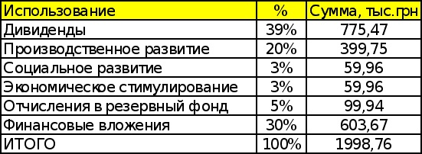

Преимуществом использования прибыли в финансовых операциях с ценными бумагами является сравнительно высокая ликвидность ценных бумаг по сравнению с другими видами активов и возможность быстрого трансформирования в денежные активы. Необходимо отметить, что ликвидность ценных бумаг зависит от многих факторов и поэтому вложения в ценные бумаги связаны с определенной степенью риска потери финансовых средств. Между доходностью и рискованностью в операциях с ценными бумагами существует прямая зависимость. Рассмотрим некоторые теоретические аспекты по этому вопросу.

Развитие отечественного фондового рынка в последние годы привело к увеличению количества его участников. При этом если ранее большую их часть составляли физические лица, готовые рисковать и вкладывать средства в спекулятивные активы, то в настоящее время на рынок активно выходят юридические лица. В первую очередь средние и мелкие компании, для которых уровень доходов кредитно-депозитного рынка не достаточно высок, а рынок предъявительских ценных бумаг слишком опасен. Поэтому их взгляды обращаются на рынок именных акций и государственных ценных бумаг. Объяснить внимание менеджеров именно к этим ценным бумагам можно их сравнительно большой доходностью, а также высокой надежностью. Первое, что необходимо сделать инвестору - правильно подсчитать собственный капитал. В зависимости от его величины и выбирается инвестиционная стратегия с соответствующим уровнем риска и дохода. При этом нельзя забывать, что риск и доход находятся в прямой зависимости друг от друга и неправильно построенный план инвестиций с высоким уровнем риска и значительной долей заемных средств (левериджем) часто приводит к банкротству компании. Во многом это происходит от нежелания вкладывать средства в низкодоходные активы и одновременно перехода границ допустимого риска при имеющимся в распоряжении капитале.

В конечном счете оптимальное сочетание характеристик "риск -доход" - основа в схеме ведения инвестиций. Создание портфеля ценных бумаг предполагает построение программы инвестиций, которая позволяет при имеющемся капитале либо получить заданный доход при минимальном риске, либо максимальный доход при заданном риске.

По мере соотношения риска и дохода портфели подразделяются на:

1. Агрессивные (значительный доход при значительном риске -выбираются ценные бумаги, курс которых значительно изменяется, с целью краткосрочных вложений для получения быстрой прибыли).

2. Рыночный - фактически повторяющий в меньших пропорциях структуру рынка ценных бумаг и позволяющий при заданном риске получить максимальный доход.

3. Консервативный - минимальный риск при использовании надежных, но медленно растущих бумаг. На мой взгляд, сегодня в состав оптимального портфеля должны входить государственные ценные бумаги (ОГВЗ, облигации муниципальных займов), корпоративные акции, банковские ценные бумаги (акции, векселя), акции приватизируемых предприятий.

Исходя из этого сформируем портфель ценных бумаг, оптимизируя степень его диверсификации.

При формировании нашего портфеля мы диверсифицировали вложения, при этом в состав портфеля входят разные бумаги, с разной степенью доходности. Именно поэтому большое значение необходимо уделить управлению инвестиционным портфелем.

На сегодняшний день существуют следующие схемы управления:

1. Схема дополнительной фиксированной суммы. Эта схема характеризуется, как крайне пассивная. Принцип: инвестирование в ценные бумаги фиксированной суммы денег через фиксированные промежутки времени . Так как курсы ценных бумаг испытывают постоянные колебания, то при их повышении приобретается меньшее количество ценных бумаг, а при понижении - большее. Такая стратегия позволяет получать прибыль за счет прироста курсовой стоимости вследствие циклического колебания курсов.

Таблица 3.12

**Структура инвестиционного портфеля**

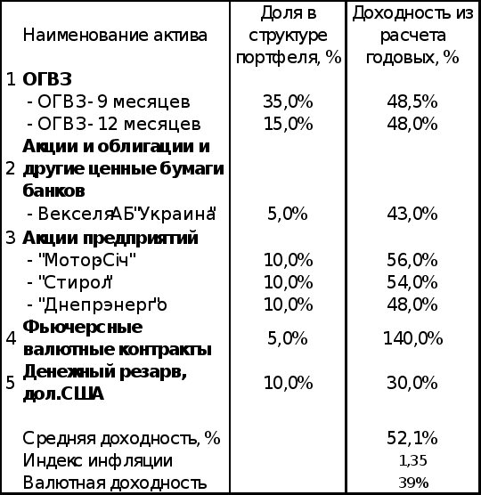

2. Схема фиксированной спекулятивной суммы. Портфель делится на две равные части: спекулятивную и консервативную. Первая формируется из высокорискованных бумаг, обещающих высокие доходы. Вторая из низкорискованных (облигации, государственные ценные бумаги,сберегательные сертификаты). Величина спекулятивной части все время поддерживается на одном уровне. Если ее стоимость возрастает на определенную сумму или процент, изначально установленный инвестором, то на полученную прибыль приобретаются бумаги для консервативной части портфеля. При падении стоимости спекулятивных бумаг ее аналогично восстанавливают за счет ценных бумаг другой части портфеля.

3. Схема фиксированной пропорции. Портфель также делится на две части как в предыдущей схеме. При этом задается некоторая пропорция, при достижении которой производят восстановление первоначального соотношения между двумя частями по стоимости.

На мой взгляд, оптимальной является схема управления фиксированной спекулятивной суммы, поэтому будем осуществлять управление портфелем на основе данной схемы.

Предлагается сформировать инвестиционный портфель следующим образом (Табл.3.12):

Такое формирование инвестиционного портфеля позволит обеспечить 52,1 % доходности, а при прогнозируемой инфляции 135% валютную доходность 39%.

**Выводы**

Результатом третьего раздела дипломного проекта стало:

* в результате комплексного анализа финансово-экономической деятельности и диагностики банкротства с использованием специальных финансовых моделей был сделан вывод о глубоком финансовом кризисе и о высокой вероятности наступления банкротства;
* были определены цели и задачи антикризисного управления, решение которых позволит улучшить финансово-хозяйственноее положение исследуемого предприятия;
* были предложены мероприятия, направленные на устранение негативного влияния факторов, обуславливающих кризисное развитие;
* на основании анализа первопричин ухудшения состояния и рассмотрев возможности выхода из кризиса за счет внутренних мероприятий бып сделан вывод о невозможности выхода из кризиса только за счет внутренних резервов;
* была предложена программа санации, которая предусматривает объединение двух украинских предприятий, работающих в одной отрасли на различных этапах полиграфического в данном случае производства, с организацией открытого акционерного общества, одним из главных участников которого станет зарубежная фирма, стремящаяся выйти на украинский рынок. В результате такой реорганизации украинские предприятия получат дополнительные ресурсы, которые будут направлены на улучшение и обновление производственной базы, пополнение оборотных средств;
* было проведено обоснование собственности нового акционерного общества с учетом того, что два украинских предприятия находятся в сложном финансовом положении; был разработан план формирования уставного капитала;
* было проведена предварительная экономическая оценка эффективности предлагаемого проекта с использованием общепризнанных методов оценки реальных инвестиционных проектов и дан анализ полученных результатов;
* была предложена стратегия управления капиталом нового предприятия ;
* в случае реализации предлагаемого проекта (программы санации) будут получены следующие результаты:

1).сохранение и рост стоимости производственных предприятий;

2).сохранение и появление новых рабочих мест;

3).в условиях крайне неблагоприятного налогового климата на Украине будет сохранен налогоплательщик и будут увеличены налоговые платежи;

4).внедрение новых технологий на Украине и предложение полиграфических услуг на высоком качественном уровне по невысоким ценам.

Для принятия окончательного решения о реализации проекта санации необходимо провести более детальные и глубокие исследования рынка полиграфической продукции на Украине, уровня предлагаемой продукции, оценить конкурентов, создать маркетинговую стратегию и тактику вхождения на рынок, оценить возможные риски и предусмотреть способы их страхования.

Для осуществления проекта необходимо разработать календарный план инвестиционного проекта.

**ЗАКЛЮЧЕНИЕ**

В настоящее время большинство отечественный предприятий испытывают финансовые затруднения, связанные как с внешними общегосударственными проблемами (нестабильность политической ситуации, несовершенство законодательной базы, неплатежи, спад производства), так и с внутренними проблемами - неэффективный маркетинг, неэффективное использование средств, неэффективный производственный менеджмент, несбалансированность финансовых потоков. Совокупность перечисленных факторов вызывает необходимость постоянной диагностики финансового положения предприятия с целью ранней диагностики кризисного развития предприятия и выработки защитных механизмов антикризисноого управления финансами в зависимости от выявленных факторов и силы их воздействия.

В данном дипломном проекте был проведен финансовый анализ деятельности реального предприятия, стоящего в настоящее время перед угрозой ликвидации. По результатам анализа было выявлено, что предприятие переживает тяжелый финансовый кризис, основными причинами которого являются неконкурентноспособность выпускаемой продукции по параметрам качества и стоимости, а кроме этого высокая степень износа основных фондов, нехватка оборотных средств.

Учитывая то, что дальнейшая работа предприятия без применения резких антикризисных механизмов оздоровления только ухудшит положение и зная , что предприятие не располагает внутренними ресурсами была разработана программа санации предприятия, суть которой сводится к объединению двух однопрофильных украинский предприятий и создание открытого акционерного общества с участием иностранного капитала. Полученные средства идут на модернизацию старого оборудования, приобретение нового, финансирование оборотных средств и погашение существовавшей на момент реорганизации кредиторской задолженности украинских участников.

В третьем разделе дипломного проекта проведено экономическое обоснование эффективности реализации проекта санации:

1. Особенности создания и функционирования акционерного общества.

2. Анализ хозяйственной деятельности создаваемого предприятия с прогнозом на 5 лет с учетом оптимистического и пессимистического варианта развития.

3. Использование современных методик оценки инвестиционных проектов.

4. Осуществление портфельных инвестиций при использовании чистой прибыли позволит генерировать дополнительную прибыль.

При выборе варианта санации рассматривалось несколько вариантов, в их числе - погашение долга за счет бюджета, погашение долгов за счет целевого банковского кредита, выпуск облигаций, поглощение , однако предпочтение было отдано выбранному проекту исходя из стоимости и прогнозируемой эффективности использования капитала.

На мой взгляд написанный дипломный проект несет в себе ценность, так как в нем рассматривается методика принятия антикризисных решений в условиях финансового кризиса, что весьма актуально в экономическом пространстве Украины, и приводится пример использования методики на реальном предприятии.

**Список использованной литературы**

1. Бланк И.А. Стратегия и тактика управления финансами. Киев: МП”Итем ЛТД” , 1996.

2. Бланк И.А. Инвестиционный менеджмент. Киев: МП”Итем ЛТД”, 1995.

3. Ковалев В.В. Финансовый анализ. М: Финансы и статистика , 1997.

4. Финансовый менеджмент: теория и практика. М.: Изд-во “Перспектива” , 1998.ред. Стояновой Е.С.,

5. Идрисов А.Б. Планирование и анализ эффективности инвестиций, М: Про-инвест-консалтинг, 1995.

6.Методические указания по организации НИРС , ОПИ 1987,

Сост. Новиков В.М.

6. Балабанов И.Т. Финансовый менеджмент , М.: Финансы и статистика,

1994 г.

7. Герчикова И.Н. Менеджмент. М.:Банки и биржи, 1994г.

1994г.

8. Модель инвестиционного портфеля. - Коммерсантъ 1994г, N

42,43,47,49.

9. Организация технико-экономического исследования инвестиционных

проектов.- Экономика строительства 1993г, N 5-6.

10. Принципы формирования портфеля ценных бумаг.- Экономика и

жизнь, N 17, 1995г.

11. Стартовые условия.- Экономика и жизнь, N 14, 1995г.

12. Закон Украины “О хозяйственных обществах” , ВРУ №34 , 1991.